20160923_FreeRTOS学习研究

1 环境准备

1.1 下载代码
可以在FreeRTOS的官网www.freertos.org上面进行下载，也可以在http://download.csdn.net/detail/zhzht19861011/9533821 csdn上面进行下载（这个是一个博主上传的，这里面要特别感谢，下面的很多文章分享也来自该博主）。

1.2 目录结构
下载包目录包含两个子目录：FreeRTOS和FreeRTOS-Plus。如下所示：
- FreeRTOS-Plus 包含FreeRTOS+组件和演示例程；
- FreeRTOS 包含FreeRTOS实时内核源文件和演示例程。

1.2.1 FreeRTOS目录
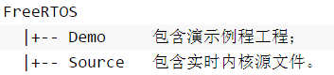
Source目录结构：
在source目录下面还包括6个C文件。
RTOS代码的核心包含在三个文件中：tasks.c、queue.c、list.c。
还包含三个可选的文件：timers.c、event_groups.c、croutine.c，分别实现软件定时、事件组和协程功能。
另外还有两个目录：include和portable
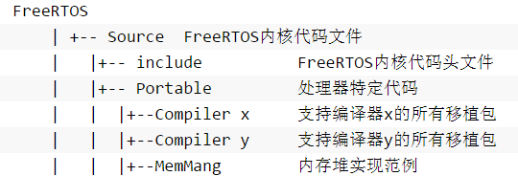
每个支持的处理器架构需要一小段与处理器架构相关的RTOS代码。这个是RTOS移植层，它位于FreeRTOS/Source/Portable/[相应编译器]/[相应CPU架构]子目录。比如Cortex-M3微控制，使用Keil MDK编译器，所以需要的RTOS硬件接口代码位于：FreeRTOS\Source\portable\RVDS\ARM_CM3文件夹下。
对于FreeRTOS，堆栈设计也属于移植层。FreeRTOS/Source/portable/MemMang目录下heap_x.c文件给出了多种堆栈方案。
Demo目录结构
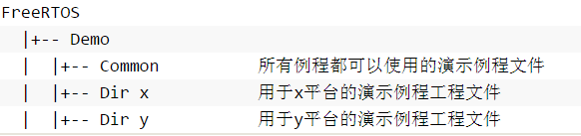
FreeRTOS文件夹下的Demo文件夹中还包括各种演示例程，涉及多种架构的处理器以及多种编译器。
- FreeRTOS/Demo/Common/Minimal文件夹下的演示例程代码中，绝大部分对所有移植硬件接口都是适用的。
- FreeRTOS/Demo/Common/Full文件夹下的代码属于历史遗留代码，仅用于PC移植层。

1.3 移植FreeRTOS

1.3.1 内核配置文件
FreeRTOS内核是高度可定制的，使用配置文件FreeRTOSConfig.h进行定制。每个FreeRTOS应用都必须包含这个头文件，用户根据实际应用来裁剪定制FreeRTOS内核。这个配置文件是针对用户程序的，而非内核，因此配置文件一般放在应用程序目录下，不要放在RTOS内核源码目录下。
可以参考Demo中的FreeRTOSConfig.h，有些例程的配置文件是比较旧的版本，可能不会包含所有有效选项。如果没有在配置文件中指定某个选项，那么RTOS内核会使用默认值。
在初始移植的时候，可以考虑使用default的配置，以便先完成porting后再细挑。而也可以暂时跳过这个章节。

1.3.1.1 configUSE_PREEMPTION
- 1：RTOS使用抢占式调度器
- 0：RTOS使用协作式调度器（时间片）。

1.3.1.2 configUSE_PORT_OPTIMISED_TASK_SELECTION
用于选择下一个task的调度方式，通用方法和特定于硬件的方法。
- 通用方法
- configUSE_PORT_OPTIMISED_TASK_SELECTION设置为0或者硬件不支持这种特殊方法。
- 可以用于所有FreeRTOS支持的硬件。
- 完全用C实现，效率略低于特殊方法。
- 不强制要求限制最大可用优先级数目
- 特定方法
- 并非所有硬件都支持。
- 必须将configUSE_PORT_OPTIMISED_TASK_SELECTION设置为1。
- 依赖一个或多个特定架构的汇编指令（一般是类似计算前导零[CLZ]指令）。
- 比通用方法更高效。
- 一般强制限定最大可用优先级数目为32。

1.3.1.3 configUSE_TICKLESS_IDLE
- 2 用户可以自定义tickless低功耗模式的实现
- 1使能低功耗tickless模式
- 0保持系统节拍（tick）中断一直运行。
通常情况下，FreeRTOS回调空闲任务钩子函数（需要设计者自己实现），在空闲任务钩子函数中设置微处理器进入低功耗模式来达到省电的目的。因为系统要响应系统节拍中断事件，因此使用这种方法会周期性的退出、再进入低功耗状态。如果系统节拍中断频率过快，则大部分电能和CPU时间会消耗在进入和退出低功耗状态上。
FreeRTOS的tickless空闲模式会在空闲周期时停止周期性系统节拍中断。停止周期性系统节拍中断可以使微控制器长时间处于低功耗模式。移植层需要配置外部唤醒中断，当唤醒事件到来时，将微控制器从低功耗模式唤醒。微控制器唤醒后，会重新使能系统节拍中断。由于微控制器在进入低功耗后，系统节拍计数器是停止的，但我们又需要知道这段时间能折算成多少次系统节拍中断周期，这就需要有一个不受低功耗影响的外部时钟源，即微处理器处于低功耗模式时它也在计时的，这样在重启系统节拍中断时就可以根据这个外部计时器计算出一个调整值并写入RTOS 系统节拍计数器变量中。

1.3.1.4 configUSE_IDLE_HOOK
- 1使用空闲钩子（Idle Hook类似于回调函数）；
- 0忽略空闲钩子。
当RTOS调度器开始工作后，为了保证至少有一个任务在运行，空闲任务被自动创建，占用最低优先级（0优先级）。对于已经删除的RTOS任务，空闲任务可以释放分配给它们的堆栈内存。因此，在应用中应该注意，使用vTaskDelete()函数时要确保空闲任务获得一定的处理器时间。除此之外，空闲任务没有其它特殊功能，因此可以任意的剥夺空闲任务的处理器时间。
应用程序也可能和空闲任务共享同个优先级。
那么，如何实现hook函数呢？
空闲任务钩子是一个函数，这个函数由用户来实现，RTOS规定了函数的名字和参数，这个函数在每个空闲任务周期都会被调用。
要创建一个空闲钩子：
- 设置FreeRTOSConfig.h 文件中的configUSE_IDLE_HOOK 为1；
- 定义一个函数，函数名和参数如下所示：
void vApplicationIdleHook(void );
这个钩子函数不可以调用会引起空闲任务阻塞的API函数（例如：vTaskDelay()、带有阻塞时间的队列和信号量函数），在钩子函数内部使用协程是被允许的。
使用空闲钩子函数设置CPU进入省电模式是很常见的。

1.3.1.5 configUSE_MALLOC_FAILED_HOOK
- 1，那么必须定义一个malloc()失败钩子函数
- 0，malloc()失败钩子函数不会被调用，即便已经定义了这个函数
当pvPortMalloc（）申请内存失败的回调函数。只是针对heap_1.c，heap_2.c，heap_3.c，heap_4.c，heap_5.c有效果。 如果定义并正确配置malloc()失败钩子函数，则这个函数会在pvPortMalloc()函数返回NULL时被调用。只有FreeRTOS在响应内存分配请求时发现堆内存不足才会返回NULL。
malloc()失败钩子函数的函数名和原型必须如下所示：
void vApplicationMallocFailedHook( void);

1.3.1.6 configUSE_TICK_HOOK
- 1使用时间片钩子（Tick Hook），
- 0忽略时间片钩子。
时间片中断可以周期性的调用一个被称为钩子函数（回调函数）的应用程序。时间片钩子函数可以很方便的实现一个定时器功能。
只有在FreeRTOSConfig.h中的configUSE_TICK_HOOK设置成1时才可以使用时间片钩子。一旦此值设置成1，就要定义钩子函数，函数名和参数如下所示：
void vApplicationTickHook( void );
vApplicationTickHook()函数在中断服务程序中执行，因此这个函数必须非常短小，不能大量使用堆栈，不能调用以”FromISR" 或 "FROM_ISR”结尾的API函数。
在FreeRTOSVx.x.x\FreeRTOS\Demo\Common\Minimal文件夹下的crhook.c文件中有使用时间片钩子函数的例程。

1.3.1.7 configCPU_CLOCK_HZ
写入实际的CPU内核时钟频率，也就是CPU指令执行频率，通常称为Fcclk。配置此值是为了正确的配置系统节拍中断周期。

1.3.1.8 configTICK_RATE_HZ
RTOS 系统节拍中断的频率。即一秒中断的次数，每次中断RTOS都会进行任务调度。
系统节拍中断用来测量时间，因此，越高的测量频率意味着可测到越高的分辨率时间。但是，高的系统节拍中断频率也意味着RTOS内核占用更多的CPU时间，因此会降低效率。RTOS演示例程都是使用系统节拍中断频率为1000HZ，这是为了测试RTOS内核，比实际使用的要高。（实际使用时不用这么高的系统节拍中断频率）
多个任务可以共享一个优先级，RTOS调度器为相同优先级的任务分享CPU时间，在每一个RTOS 系统节拍中断到来时进行任务切换。高的系统节拍中断频率会降低分配给每一个任务的“时间片”持续时间。

1.3.1.9 configMAX_PRIORITIES
配置应用程序有效的优先级数目。任何数量的任务都可以共享一个优先级，使用协程可以单独的给与它们优先权。见configMAX_CO_ROUTINE_PRIORITIES。
在RTOS内核中，每个有效优先级都会消耗一定量的RAM，因此这个值不要超过你的应用实际需要的优先级数目。
注：任务优先级
每一个任务都会被分配一个优先级，优先级值从0~ （configMAX_PRIORITIES - 1）之间。低优先级数表示低优先级任务。空闲任务的优先级为0（tskIDLE_PRIORITY），因此它是最低优先级任务。
FreeRTOS调度器将确保处于就绪状态（Ready）或运行状态（Running）的高优先级任务比同样处于就绪状态的低优先级任务优先获取处理器时间。换句话说，处于运行状态的任务永远是高优先级任务。
处于就绪状态的相同优先级任务使用时间片调度机制共享处理器时间。

1.3.1.10 configMINIMAL_STACK_SIZE
定义空闲任务使用的堆栈大小。通常此值不应小于对应处理器演示例程文件FreeRTOSConfig.h中定义的数值。
就像xTaskCreate()函数的堆栈大小参数一样，堆栈大小不是以字节为单位而是以字为单位的，比如在32位架构下，栈大小为100表示栈内存占用400字节的空间。

1.3.1.11 configTOTAL_HEAP_SIZE
RTOS内核总计可用的有效的RAM大小。仅在你使用官方下载包中附带的内存分配策略时，才有可能用到此值。每当创建任务、队列、互斥量、软件定时器或信号量时，RTOS内核会为此分配RAM，这里的RAM都属于configTOTAL_HEAP_SIZE指定的内存区。

1.3.1.12 configMAX_TASK_NAME_LEN
调用任务函数时，需要设置描述任务信息的字符串，这个宏用来定义该字符串的最大长度。这里定义的长度包括字符串结束符’\0’。

1.3.1.13 configUSE_TRACE_FACILITY
1表示启动可视化跟踪调试，会激活一些附加的结构体成员和函数。

1.3.1.14 configUSE_STATS_FORMATTING_FUNCTIONS
设置宏configUSE_TRACE_FACILITY和configUSE_STATS_FORMATTING_FUNCTIONS为1会编译vTaskList()和vTaskGetRunTimeStats()函数。如果将这两个宏任意一个设置为0，上述两个函数不会被编译。

1.3.1.15 configUSE_16_BIT_TICKS
- 1意味着portTickType代表16位无符号整形
- 0意味着portTickType代表32位无符号整形。
使用16位类型可以大大提高8位和16位架构微处理器的性能，但这也限制了最大时钟计数为65535个’Tick’。因此，如果Tick频率为250HZ（4MS中断一次），对于任务最大延时或阻塞时间，16位计数器是262秒，而32位是17179869秒。

1.3.1.16 configIDLE_SHOULD_YIELD
这个参数控制任务在空闲优先级中的行为。仅在满足下列条件后，才会起作用。
- 使用抢占式内核调度
- 用户任务使用空闲优先级。
- 设置为0将阻止空闲任务为用户任务让出CPU，直到空闲任务的时间片结束。这确保所有处在空闲优先级的任务分配到相同多的处理器时间，但是，这是以分配给空闲任务更高比例的处理器时间为代价的。
通过时间片共享同一个优先级的多个任务，如果共享的优先级大于空闲优先级，并假设没有更高优先级任务，这些任务应该获得相同的处理器时间。
但如果共享空闲优先级时，情况会稍微有些不同。当configIDLE_SHOULD_YIELD为1时，其它共享空闲优先级的用户任务就绪时，空闲任务立刻让出CPU，用户任务运行，这样确保了能最快响应用户任务。处于这种模式下也会有不良效果（取决于你的程序需要），描述如下：
图中描述了四个处于空闲优先级的任务，任务A、B和C是用户任务，任务I是空闲任务。上下文切换周期性的发生在T0、T1…T6时刻。当用户任务运行时，空闲任务立刻让出CPU，但是，空闲任务已经消耗了当前时间片中的一定时间。这样的结果就是空闲任务I和用户任务A共享一个时间片。用户任务B和用户任务C因此获得了比用户任务A更多的处理器时间。
可以通过下面方法避免：
- 如果合适的话，将处于空闲优先级的各单独的任务放置到空闲钩子函数中；
- 创建的用户任务优先级大于空闲优先级；
- 设置IDLE_SHOULD_YIELD为0；

1.3.1.17 configUSE_TASK_NOTIFICATIONS（V8.2.0新增）
- 1（或不定义宏configUSE_TASK_NOTIFICATIONS）将会开启任务通知功能，有关的API函数也会被编译。
- 0则关闭任务通知功能，相关API函数也不会被编译。
默认这个功能是开启的。开启后，每个任务多增加8字节RAM。 每个RTOS任务具有一个32位的通知值，RTOS任务通知相当于直接向任务发送一个事件，接收到通知的任务可以解除任务的阻塞状态（因等待任务通知而进入阻塞状态）。相对于以前必须分别创建队列、二进制信号量、计数信号量或事件组的情况，使用任务通知显然更灵活。更好的是，相比于使用信号量解除任务阻塞，使用任务通知可以快45%（使用GCC编译器，-o2优化级别）

1.3.1.18 configUSE_MUTEXES
- 1表示使用互斥量，
- 0表示忽略互斥量。
读者应该了解在FreeRTOS中互斥量和二进制信号量的区别。关于互斥量和二进制信号量简单说：
- 互斥型信号量必须是同一个任务申请，同一个任务释放，其他任务释放无效。
- 二进制信号量，一个任务申请成功后，可以由另一个任务释放。
- 互斥型信号量是二进制信号量的子集

1.3.1.19 configUSE_RECURSIVE_MUTEXES
- 1表示使用递归互斥量，
- 0表示不使用。

1.3.1.20 configUSE_COUNTING_SEMAPHORES
- 1表示使用计数信号量，
- 0表示不使用。

1.3.1.21 configUSE_ALTERNATIVE_API
- 1表示使用“替代”队列函数（'alternative' queue functions），
- 0不使用。
替代API在queue.h头文件中有详细描述。
注：“替代”队列函数已经被弃用，在新的设计中不要使用它！

1.3.1.22 configCHECK_FOR_STACK_OVERFLOW
用于调试堆栈的溢出情况。堆栈溢出是设备运行不稳定的最常见原因，因此FreeeRTOS提供了两个可选机制用来辅助检测和改正堆栈溢出。配置宏configCHECK_FOR_STACK_OVERFLOW为不同的常量来使用不同堆栈溢出检测机制。
- 0表示不使用这个机制
推荐仅在开发或测试阶段使用栈溢出检查，因为堆栈溢出检测会增大上下文切换开销。如果宏configCHECK_FOR_STACK_OVERFLOW没有设置成0，用户必须提供一个栈溢出钩子函数，这个钩子函数的函数名和参数必须如下所示：
void vApplicationStackOverflowHook(TaskHandle_t xTask, signed char *pcTaskName );
参数xTask和pcTaskName为堆栈溢出任务的句柄和名字。请注意，如果溢出非常严重，这两个参数信息也可能是错误的！在这种情况下，可以直接检查pxCurrentTCb变量。
- 1方法速度很快，但是不能检测到所有堆栈溢出情况（比如，堆栈溢出没有发生在上下文切换时）。
任务切换出去后，该任务的上下文环境被保存到自己的堆栈空间，这时很可能堆栈的使用量达到了最大（最深）值。在这个时候，RTOS内核会检测堆栈指针是否还指向有效的堆栈空间。如果堆栈指针指向了有效堆栈空间之外的地方，堆栈溢出钩子函数会被调用。
- 2有效捕捉堆栈溢出事件（即使堆栈溢出没有发生在上下文切换时），但是理论上它也不能百分百的捕捉到所有堆栈溢出（比如堆栈溢出的值和标记值相同，当然，这种情况发生的概率极小）。
当堆栈首次创建时，在它的堆栈区中填充一些已知值（标记）。当任务切换时，RTOS内核会检测堆栈最后的16个字节，确保标记数据没有被覆盖。如果这16个字节有任何一个被改变，则调用堆栈溢出钩子函数。

1.3.1.23 configQUEUE_REGISTRY_SIZE
队列记录有两个目的，都涉及到RTOS内核的调试：
- 它允许在调试GUI中使用一个队列的文本名称来简单识别队列；
- 包含调试器需要的每一个记录队列和信号量定位信息；
除了进行内核调试外，队列记录没有其它任何目的。
configQUEUE_REGISTRY_SIZE定义可以记录的队列和信号量的最大数目。如果你想使用RTOS内核调试器查看队列和信号量信息，则必须先将这些队列和信号量进行注册，只有注册后的队列和信号量才可以使用RTOS内核调试器查看。查看API参考手册中的vQueueAddToRegistry() 和vQueueUnregisterQueue()函数获取更多信息。

1.3.1.24 configUSE_QUEUE_SETS
- 1使能队列集功能（可以阻塞、挂起到多个队列和信号量），
- 0取消队列集功能。

1.3.1.25 configUSE_TIME_SLICING
默认情况下（宏configUSE_TIME_SLICING未定义或者宏configUSE_TIME_SLICING设置为1），FreeRTOS使用基于时间片的优先级抢占式调度器。这意味着RTOS调度器总是运行处于最高优先级的就绪任务，在每个RTOS 系统节拍中断时在相同优先级的多个任务间进行任务切换。如果宏configUSE_TIME_SLICING设置为0，RTOS调度器仍然总是运行处于最高优先级的就绪任务，但是当RTOS 系统节拍中断发生时，相同优先级的多个任务之间不再进行任务切换。

1.3.1.26 configUSE_NEWLIB_REENTRANT
如果宏configUSE_NEWLIB_REENTRANT设置为1，每一个创建的任务会分配一个newlib（一个嵌入式C库）reent结构。

1.3.1.27 configENABLE_BACKWARD_COMPATIBILITY
头文件FreeRTOS.h包含一系列#define宏定义，用来映射版本V8.0.0和V8.0.0之前版本的数据类型名字。这些宏可以确保RTOS内核升级到V8.0.0或以上版本时，之前的应用代码不用做任何修改。在FreeRTOSConfig.h文件中设置宏configENABLE_BACKWARD_COMPATIBILITY为0会去掉这些宏定义，并且需要用户确认升级之前的应用没有用到这些名字。

1.3.1.28 configNUM_THREAD_LOCAL_STORAGE_POINTERS
设置每个任务的线程本地存储指针数组大小。
线程本地存储允许应用程序在任务的控制块中存储一些值，每个任务都有自己独立的储存空间，宏configNUM_THREAD_LOCAL_STORAGE_POINTERS指定每个任务线程本地存储指针数组的大小。API函数vTaskSetThreadLocalStoragePointer()用于向指针数组中写入值，API函数pvTaskGetThreadLocalStoragePointer()用于从指针数组中读取值。
比如，许多库函数都包含一个叫做errno的全局变量。某些库函数使用errno返回库函数错误信息，应用程序检查这个全局变量来确定发生了那些错误。在单线程程序中，将errno定义成全局变量是可以的，但是在多线程应用中，每个线程（任务）必须具有自己独有的errno值，否则，一个任务可能会读取到另一个任务的errno值。
FreeRTOS提供了一个灵活的机制，使得应用程序可以使用线程本地存储指针来读写线程本地存储。

1.3.1.29 configGENERATE_RUN_TIME_STATS
设置宏configGENERATE_RUN_TIME_STATS为1使能运行时间统计功能。一旦设置为1，则下面两个宏必须被定义：
- portCONFIGURE_TIMER_FOR_RUN_TIME_STATS()：
用户程序需要提供一个基准时钟函数，函数完成初始化基准时钟功能，这个函数要被define到宏portCONFIGURE_TIMER_FOR_RUN_TIME_STATS()上。这是因为运行时间统计需要一个比系统节拍中断频率还要高分辨率的基准定时器，否则，统计可能不精确。基准定时器中断频率要比统节拍中断快10~100倍。基准定时器中断频率越快，统计越精准，但能统计的运行时间也越短（比如，基准定时器10ms中断一次，8位无符号整形变量可以计到2.55秒，但如果是1秒中断一次，8位无符号整形变量可以统计到255秒）。
- portGET_RUN_TIME_COUNTER_VALUE()：
用户程序需要提供一个返回基准时钟当前“时间”的函数，这个函数要被define到宏portGET_RUN_TIME_COUNTER_VALUE()上。
举一个例子，假如我们配置了一个定时器，每500us中断一次。在定时器中断服务例程中简单的使长整形变量ulHighFrequencyTimerTicks自增。那么上面提到两个宏定义如下（可以在FreeRTOSConfig.h中添加）：
extern volatile unsigned longulHighFrequencyTimerTicks;
#define portCONFIGURE_TIMER_FOR_RUN_TIME_STATS() ( ulHighFrequencyTimerTicks = 0UL )
#define portGET_RUN_TIME_COUNTER_VALUE() ulHighFrequencyTimerTicks

1.3.1.30 configUSE_CO_ROUTINES
- 1表示使用协程，
- 0表示不使用协程。
如果使用协程，必须在工程中包含croutine.c文件。
注：协程（Co-routines）主要用于资源发非常受限的嵌入式系统（RAM非常少），通常不会用于32位微处理器。
在当前嵌入式硬件环境下，不建议使用协程，FreeRTOS的开发者早已经停止开发协程。

1.3.1.31 configMAX_CO_ROUTINE_PRIORITIES
应用程序协程（Co-routines）的有效优先级数目，任何数目的协程都可以共享一个优先级。使用协程可以单独的分配给任务优先级。见configMAX_PRIORITIES。

1.3.1.32 configUSE_TIMERS
- 1使用软件定时器，
- 0不使用软件定时器功能。

1.3.1.33 configTIMER_TASK_PRIORITY
设置软件定时器服务/守护进程的优先级。

1.3.1.34 configTIMER_QUEUE_LENGTH
设置软件定时器命令队列的长度。

1.3.1.35 configTIMER_TASK_STACK_DEPTH
设置软件定时器服务/守护进程任务的堆栈深度

1.3.1.36 configKERNEL_INTERRUPT_PRIORITY、configMAX_SYSCALL_INTERRUPT_PRIORITY和configMAX_API_CALL_INTERRUPT_PRIORITY
这是移植和应用FreeRTOS出错最多的地方，所以需要打起精神仔细读懂。
Cortex-M3、PIC24、dsPIC、PIC32、SuperH和RX600硬件设备需要设置宏configKERNEL_INTERRUPT_PRIORITY；
PIC32、RX600和Cortex-M硬件设备需要设置宏configMAX_SYSCALL_INTERRUPT_PRIORITY。
configMAX_SYSCALL_INTERRUPT_PRIORITY和configMAX_API_CALL_INTERRUPT_PRIORITY，这两个宏是等价的，后者是前者的新名字，用于更新的移植层代码。
注意下面的描述中，在中断服务例程中仅可以调用以“FromISR”结尾的API函数。
仅需要设置configKERNEL_INTERRUPT_PRIORITY的硬件设备（也就是宏configMAX_SYSCALL_INTERRUPT_PRIORITY不会用到）：configKERNEL_INTERRUPT_PRIORITY用来设置RTOS内核自己的中断优先级。调用API函数的中断必须运行在这个优先级；不调用API函数的中断，可以运行在更高的优先级，所以这些中断不会被因RTOS内核活动而延时。
configKERNEL_INTERRUPT_PRIORITY和configMAX_SYSCALL_INTERRUPT_PRIORITY都需要设置的硬件设备：configKERNEL_INTERRUPT_PRIORITY用来设置RTOS内核自己的中断优先级。因为RTOS内核中断不允许抢占用户使用的中断，因此这个宏一般定义为硬件最低优先级。configMAX_SYSCALL_INTERRUPT_PRIORITY用来设置可以在中断服务程序中安全调用FreeRTOS API函数的最高中断优先级。优先级小于等于这个宏所代表的优先级时，程序可以在中断服务程序中安全的调用FreeRTOS API函数；如果优先级大于这个宏所代表的优先级，表示FreeRTOS无法禁止这个中断，在这个中断服务程序中绝不可以调用任何API函数。
通过设置configMAX_SYSCALL_INTERRUPT_PRIORITY的优先级级别高于configKERNEL_INTERRUPT_PRIORITY可以实现完整的中断嵌套模式。这意味着FreeRTOS内核不能完全禁止中断，即使在临界区。此外，这对于分段内核架构的微处理器是有利的。请注意，当一个新中断发生后，某些微处理器架构会（在硬件上）禁止中断，这意味着从硬件响应中断到FreeRTOS重新使能中断之间的这段短时间内，中断是不可避免的被禁止的。
不调用API的中断可以运行在比configMAX_SYSCALL_INTERRUPT_PRIORITY高的优先级，这些级别的中断不会被FreeRTOS禁止，因此不会因为执行RTOS内核而被延时。
例如：假如一个微控制器有8个中断优先级别：0表示最低优先级，7表示最高优先级（Cortex-M3和Cortex-M4内核优先数和优先级别正好与之相反，后续文章会专门介绍它们）。当两个配置选项分别为4和0时，下图描述了每一个优先级别可以和不可做的事件：
configMAX_SYSCALL_INTERRUPT_PRIORITY=4
configKERNEL_INTERRUPT_PRIORITY=0
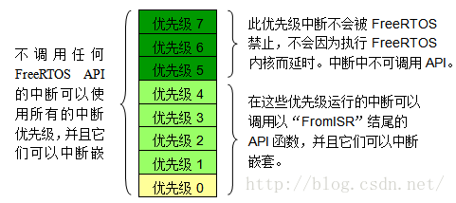
这些配置参数允许非常灵活的中断处理：
在系统中可以像其它任务一样为中断处理任务分配优先级。这些任务通过一个相应中断唤醒。中断服务例程（ISR）内容应尽可能的精简---仅用于更新数据然后唤醒高优先级任务。ISR退出后，直接运行被唤醒的任务，因此中断处理（根据中断获取的数据来进行的相应处理）在时间上是连续的，就像ISR在完成这些工作。这样做的好处是当中断处理任务执行时，所有中断都可以处在使能状态。
中断、中断服务例程（ISR）和中断处理任务是三码事：当中断来临时会进入中断服务例程，中断服务例程做必要的数据收集（更新），之后唤醒高优先级任务。这个高优先级任务在中断服务例程结束后立即执行，它可能是其它任务也可能是中断处理任务，如果是中断处理任务，那么就可以根据中断服务例程中收集的数据做相应处理。
configMAX_SYSCALL_INTERRUPT_PRIORITY接口有着更深一层的意义：在优先级介于RTOS内核中断优先级（等于configKERNEL_INTERRUPT_PRIORITY）和configMAX_SYSCALL_INTERRUPT_PRIORITY之间的中断允许全嵌套中断模式并允许调用API函数。大于configMAX_SYSCALL_INTERRUPT_PRIORITY的中断优先级绝不会因为执行RTOS内核而延时。
运行在大于configMAX_SYSCALL_INTERRUPT_PRIORITY的优先级中断是不会被RTOS内核所屏蔽的，因此也不受RTOS内核功能影响。这主要用于非常高的实时需求中。比如执行电机转向。但是，这类中断的中断服务例程中绝不可以调用FreeRTOS的API函数。
为了使用这个方案，应用程序要必须符合以下规则：调用FreeRTOS API函数的任何中断，都必须和RTOS内核处于同一优先级（由宏configKERNEL_INTERRUPT_PRIORITY设置），或者小于等于宏configMAX_SYSCALL_INTERRUPT_PRIORITY定义的优先级。

1.3.1.37 configASSERT
断言，调试时可以检查传入的参数是否合法。FreeRTOS内核代码的关键点都会调用configASSERT( x )函数，如果参数x为0，则会抛出一个错误。这个错误很可能是传递给FreeRTOS API函数的无效参数引起的。定义configASSERT()有助于调试时发现错误，但是，定义configASSERT()也会增大应用程序代码量，增大运行时间。推荐在开发阶段使用这个断言宏。
举一个例子，我们想把非法参数所在的文件名和代码行数打印出来，可以先定义一个函数vAssertCalled，该函数有两个参数，分别接收触发configASSERT宏的文件名和该宏所在行，然后通过显示屏或者串口输出。代码如下：
#define configASSERT( ( x ) ) if( ( x ) == 0 )vAssertCalled( __FILE__, __LINE__ )
这里__FILE__和__LINE__是大多数编译器预定义的宏，分别表示代码所在的文件名（字符串格式）和行数（整形）。
这个例子虽然看起来很简单，但由于要把整形__LINE__转换成字符串再显示，在效率和实现上，都不能让人满意。我们可以使用C标准库assert的实现方法，这样函数vAssertCalled只需要接收一个字符串形式的参数（推荐仔细研读下面的代码并理解其中的技巧）：
#define STR(x) VAL(x)
#define VAL(x) #x
#define configASSERT(x) ((x)?(void) 0 :xAssertCalld(__FILE__ ":" STR(__LINE__) " " #x"\n"))
这里稍微讲解一下，由于内置宏__LINE__是整数型的而不是字符串型，把它转化成字符串需要一个额外的处理层。宏STR和和宏VAL正是用来辅助完成这个转化。宏STR用来把整形行号替换掉__LINE__，宏VAL用来把这个整形行号字符串化。忽略宏STR和VAL中的任何一个，只能得到字符串”__LINE__”，这不是我们想要的。
这里使用三目运算符’?:’来代替参数判断if语句，这样可以接受任何参数或表达式，代码也更紧凑，更重要的是代码优化度更高，因为如果参数恒为真，在编译阶段就可以去掉不必要的输出语句。

1.3.1.37 INCLUDE Parameters
以“INCLUDE”起始的宏允许用户不编译那些应用程序不需要的实时内核组件（函数），这可以确保在你的嵌入式系统中RTOS占用最少的ROM和RAM。
每个宏以这样的形式出现：
INCLUDE_FunctionName
在这里FunctionName表示一个你可以控制是否编译的API函数。如果你想使用该函数，就将这个宏设置成1，如果不想使用，就将这个宏设置成0。比如，对于API函数vTaskDelete()：
#define INCLUDE_vTaskDelete 1
表示希望使用vTaskDelete()，允许编译器编译该函数
#define INCLUDE_vTaskDelete 0
表示禁止编译器编译该函数。

1.3.2 FreeRTOS移植
这里就直接说明整个移植步骤，以移植到STM32F407为例：
- 添加RTOS核心代码
tasks.c, queue.c和list.c这三个文件是核心代码。如果有使用Timer的话，需要把timer.c添加到工程中。这几个文件的路径为：freeRTOS\Source
然后就是移植部分：
port.c，freeRTOS\Source\portable\RVDS\ARM_CM4F
heap_2.c，freeRTOS\Source\portable\MemMang
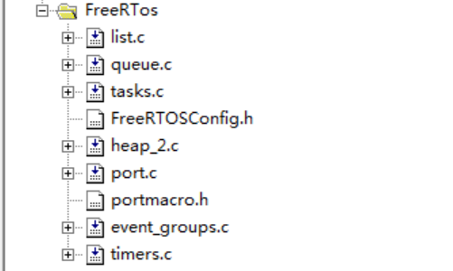
- 添加头文件路径
- FreeRTOS\Source\portable\RVDS\ARM_CM4
- FreeRTOS\Source\include
- 修改FreeRTOSConfig.h文件
最简单方法是找一个类似的Demo工程，复制该工程下的FreeRTOSConfig.h文件，在这个基础上进行修改。
在\FreeRTOS\Demo路径下面有很多的例程，多于芯片架构_芯片名_开发工具的形式组织目录。
- 编写一些钩子函数
这个是需要根据FreeRTOSConfig.h里面的配置项来决定的。比如：
configUSE_MALLOC_FAILED_HOOK：vApplicationMallocFailedHook
configUSE_IDLE_HOOK：vApplicationIdleHook
configCHECK_FOR_STACK_OVERFLOW：vApplicationStackOverflowHook
void vApplicationMallocFailedHook( void )
{
/* vApplicationMallocFailedHook() will only be called if
configUSE_MALLOC_FAILED_HOOK is set to 1 in FreeRTOSConfig.h. It is a hook
function that will get called if a call to pvPortMalloc() fails.
pvPortMalloc() is called internally by the kernel whenever a task, queue,
timer or semaphore is created. It is also called by various parts of the
demo application. If heap_1.c or heap_2.c are used, then the size of the
heap available to pvPortMalloc() is defined by configTOTAL_HEAP_SIZE in
FreeRTOSConfig.h, and the xPortGetFreeHeapSize() API function can be used
to query the size of free heap space that remains (although it does not
provide information on how the remaining heap might be fragmented). */
taskDISABLE_INTERRUPTS();
for( ;; );
}
/*-----------------------------------------------------------*/

void vApplicationIdleHook( void )
{
/* vApplicationIdleHook() will only be called if configUSE_IDLE_HOOK is set
to 1 in FreeRTOSConfig.h. It will be called on each iteration of the idle
task. It is essential that code added to this hook function never attempts
to block in any way (for example, call xQueueReceive() with a block time
specified, or call vTaskDelay()). If the application makes use of the
vTaskDelete() API function (as this demo application does) then it is also
important that vApplicationIdleHook() is permitted to return to its calling
function, because it is the responsibility of the idle task to clean up
memory allocated by the kernel to any task that has since been deleted. */
}
/*-----------------------------------------------------------*/

void vApplicationStackOverflowHook( TaskHandle_t pxTask, char *pcTaskName )
{
( void ) pcTaskName;
( void ) pxTask;

/* Run time stack overflow checking is performed if
configCHECK_FOR_STACK_OVERFLOW is defined to 1 or 2. This hook
function is called if a stack overflow is detected. */
taskDISABLE_INTERRUPTS();
for( ;; );
}
- 配置SysTick
这里我们使用SysTick定时器作为系统的节拍时钟，设定每隔10ms产生一次节拍中断。由于FreeRTOS对移植做了非常多的工作，以至于我们只需要在FreeRTOSConfig.h中配置好以下两个宏定义即可：
configCPU_CLOCK_HZ (/*你的硬件平台CPU系统时钟，Fcclk*/)
configTICK_RATE_HZ ((portTickType)100)
第一个宏定义CPU系统时钟，也就是CPU执行时的频率。第二个宏定义FreeRTOS的时间片频率，这里定义为100，表明RTOS一秒钟可以切换100次任务，也就是每个时间片为10ms。
在prot.c中，函数vPortSetupTimerInterrupt()设置节拍时钟。该函数根据上面的两个宏定义的参数，计算SysTick定时器的重装载数值寄存器，然后设置SysTick定时器的控制及状态寄存器，设置如下：使用内核时钟源、使能中断、使能SysTick定时器。另外，函数vPortSetupTimerInterrupt()由函数vTaskStartScheduler()调用，这个函数用于启动调度器。
- 开始HelloWorld
void vTask1( void *pvParameters )
{
while(1)
{
printf("This is vTask1 running\n\r");
vTaskDelay( 1000 );
}

}
int main(void)
{
bsp_Init();
PrintfLogo();
xTaskCreate( vTask1,"Task 1",500,NULL,2,NULL );
vTaskStartScheduler();
while (1)
{
}
}

2 队列管理
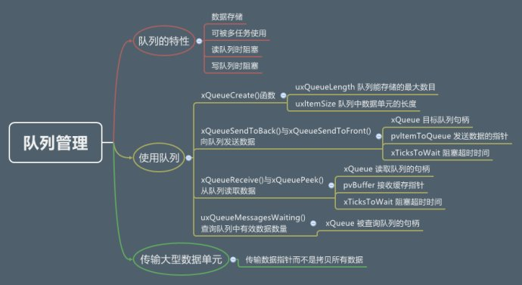
在FreeRTOS各个任务之间可能会进行相互通信，而在FreeRTOS中所有通信和同步的机制都是基于队列来实现的。
本小结主要说明一下问题：
- 如何创建一个队列。
- 队列如何管理其数据。
- 如何像队列发送数据。
- 如何从队列接受数据。
- 队列阻塞是什么意思。
往队列发送和从队列接收时优先级会有什么影响。

2.1 队列的特性

2.1.1 数据存储
队列可以保存有限个确定长度的数据单元（一般为结构体）。可以保存数据的最大数量称为队列的“深度”。

2.1.2 可被多任务存取
队列是具有自己独立权限的内核对象。不属于任何任务。所有任务都可以对同一个队列写入和读出。但是从变成上来看，读取队列一般只有一个任务。

2.1.3 读队列时阻塞
当某个任务读队列的时候，可以指定一个阻塞超时时间。若这段时间之内队列为空，则任务将保持阻塞的状态。当队列有了数据之后，该任务将自动变阻塞状态为就绪状态。当时间超过设定的时间，也会变为就绪状态。
当多个任务同时读取一个队列的时候，一旦队列有数据，只有一个任务会解除阻塞，该任务为所有读取队列任务中优先级最高的。若优先级想同，则选择等待时间最长的。

2.1.4 写队列时阻塞
此时是当队列写满时，写队列的任务会进入阻塞。其他都与读队列时想同。

2.3 使用队列

2.3.1 创建队列
xQueueCreate()函数
参数：
- uxQueueLength 队列能存储的最大数目
- uxltemSize 队列中数据单元的长度
返回值为该队列的句柄。若创建失败则会返回NULL。

2.3.2 向队列发送数据
xQueueSendToBack()与xQueueSendToFront()函数
参数：
xQueue 目标队列句柄
- pvltemToQueue 发送数据的指针
- xTicksToWait 阻塞超时时间
返回：
- pdPASS数据被成功发送。
- errQUEUE_FULL队列已满。

2.3.3 在中断中使用的函数
xQueueSendToBackISR()与xQueueSendToFrontISR()函数

2.3.4 从队列读取数据
xQueueReceive()与xQueuePeek()函数
参数：
- xQueue 读取队列的句柄
- pvBuffer 接收缓存指针
- xTicksToWait 阻塞超时时间
返回：
- pdPASS数据被成功接收。
- errQUEUE_FULL队列为空。
xQueueReceive()接受数据后会将数据从队列删除。xQueuePeek()接收数据后不会对队列做任何修改。

2.3.5 在中断中使用的函数
xQueueReceiveISR()与xQueuePeekISR()函数

2.3.6 查询队列中有效数据数量
uxQueueMessagesWaiting()函数
参数：
- xQueue 查询队列的句柄
返回：
- 当前队列中数据的个数，0表示队列为空。
- 用来查询队列中数据的个数。

2.3.7 在中断中使用的函数
uxQueueMessagesWaitingISR()函数

2.4 传输大型数据单元
大型数据的传输一般用传输数据地址指针的方式。若一个字节一个字节的拷进拷出则会浪费太多资源。
但对于指针的传输需要注意:
- 指针指向的内存空间所有权必须明确。应保证不会有任何两个程序同时修改共享内存中的数据。最好保证，在数据被发送前，只由发送任务修改，当数据被接收后，只由接受任务修改。
- 指针指向的内存空间必须有效。如果指针指向的内存空间是动态分配的，则只应有一个任务负责对其进行内存释放。当其被释放后就不能有其他程序再次访问他了。

3 链表管理

3.1 链表的特性
在FreeRTOS的链表管理中，采用的是双向链表，其中链表头指针使用xLIST来表示，而链表尾部指针为xMINI_LIST_ITEM。
这个链表有一个非常巧妙的设计在于添加了两个item：
- pvContainer，用来记录这个Item是属于哪一个链表；
- pvOwner，用来扩展Item，可以用来基于链表做客制化的操作；
比如我们客制化的一个链表Item
typedef struct _Rpmsg_Listener
{
RpmsgCallbackFunction_t pxCallbackFunction;
RpmsgSendFunction_t pxSendFunction;
ListItem_t xRpmsgListenerListItem;
RpmsgEvent_t *mEvent;
}RpmsgListener_t;

刚刚初始化表头后的链表形态如下：
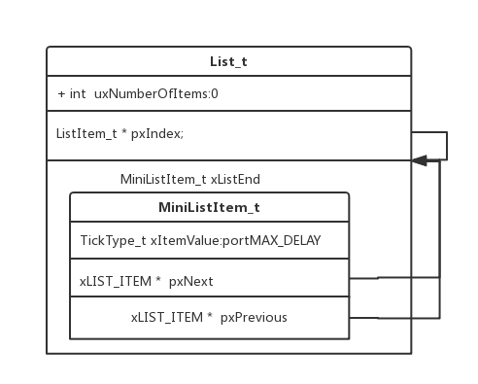
插入Item之后的链表结构如下图：
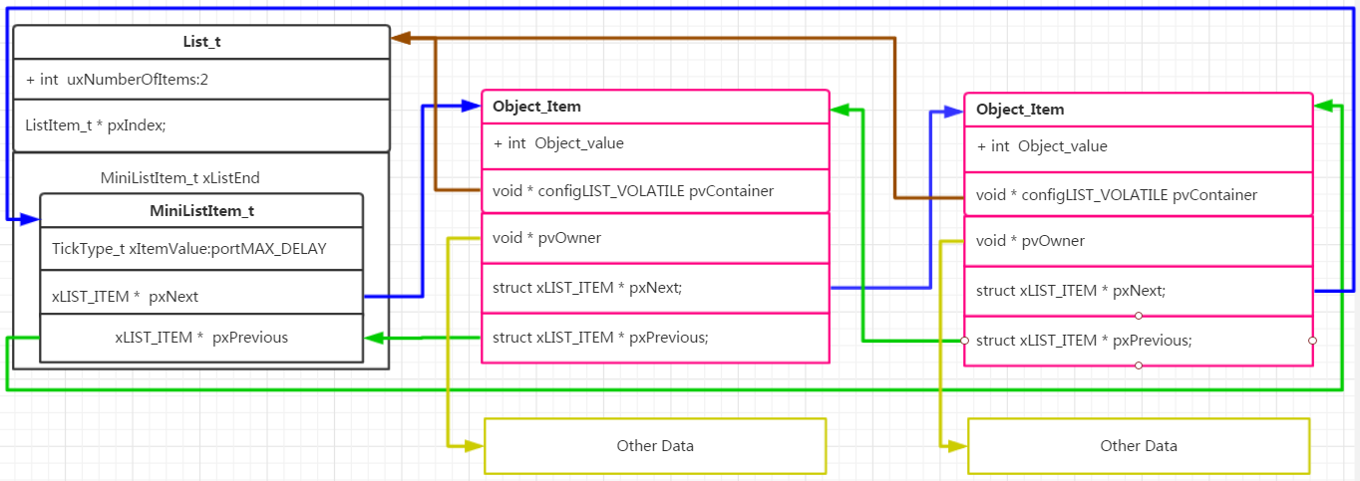

3.1.1 数据存储

3.1.1.1 表头指针

/*

* Definition of the type of queue used by the scheduler.

*/

typedef struct xLIST

{

configLIST_VOLATILE UBaseType_t uxNumberOfItems;

ListItem_t * configLIST_VOLATILE pxIndex; /*< Used to walk through the list. Points to the last item returned by a call to listGET_OWNER_OF_NEXT_ENTRY (). */

MiniListItem_t xListEnd; /*< List item that contains the maximum possible item value meaning it is always at the end of the list and is therefore used as a marker. */

} List_t;
- uxNumberOfItems：记录链表的ITEM数目；
- pxIndex：链表游标
- xListEnd：队尾标志

3.1.1.2 链表表项

/*

* Definition of the only type of object that a list can contain.

*/

struct xLIST_ITEM

{

configLIST_VOLATILE TickType_t xItemValue; /*< The value being listed. In most cases this is used to sort the list in descending order. */

struct xLIST_ITEM * configLIST_VOLATILE pxNext; /*< Pointer to the next ListItem_t in the list. */

struct xLIST_ITEM * configLIST_VOLATILE pxPrevious; /*< Pointer to the previous ListItem_t in the list. */

void * pvOwner; /*< Pointer to the object (normally a TCB) that contains the list item. There is therefore a two way link between the object containing the list item and the list item itself. */

void * configLIST_VOLATILE pvContainer; /*< Pointer to the list in which this list item is placed (if any). */

};
- xItemValue：表项数值，常用于链表排序；
- pxNext：指针，指向下一个；
- pxPrevious：指针，指向前一个；
- pvOwner：指针，常指向TCB；
- pvContainer：指针，常指向链表表头。

3.2 使用链表

3.2.1 初始化链表
void vListInitialise( List_t * const pxList )
参数：
- pxList：链表表头指针

3.2.2 初始化表项
void vListInitialiseItem( ListItem_t * const pxItem )
参数：
- pxItem：链表表项

3.2.3 插入表项
void vListInsert( List_t * const pxList, ListItem_t * const pxNewListItem )
参数：
- pxList：需要插入的链表
- pxNewListItem：链表项目

3.2.4 链表尾部插入
void vListInsertEnd( List_t * const pxList, ListItem_t * const pxNewListItem )
参数：
- pxList：需要插入的链表
- pxNewListItem：链表项目
3.2.5 移除表项
UBaseType_t uxListRemove( ListItem_t * const pxItemToRemove )
参数：
- pxItemToRemove ：需要移除的表项
3.2.6 其他宏定义操作
- listSET_LIST_ITEM_VALUE
设置Item Value
- listSET_LIST_ITEM_OWNER
设置List Owner
- listCURRENT_LIST_LENGTH
当前链表的长度
- listGET_LIST_ITEM_OWNER
取得链表的Owner

3.3 使用实例

typedef struct _Sensor_Event_

{

Sensor mSenor;

float values[4];

}SensorEvent_t;

/*

* Defines the prototype to which timer callback functions must conform.

*/

typedef void (*SensorCallbackFunction_t)(SensorEvent_t * mListener);

typedef struct _Sensor_Listener

{

int mSensorType;

SensorCallbackFunction_t pxCallbackFunction;

ListItem_t xSensorListenerListItem;

SensorEvent_t *mEvent;

}SensorListener_t;

void ap_RegisterSensorListener(int RegiterID,int mSensorType,SensorCallbackFunction_t mpxCallbackFunction,SensorEvent_t* mEvent)

{

//Create the new Sensor Listener

SensorListener_t *pxNewSensorListener;

pxNewSensorListener =(SensorListener_t *)pvPortMalloc( sizeof( SensorListener_t ) );

pxNewSensorListener->mSensorType = mSensorType;

pxNewSensorListener->pxCallbackFunction = mpxCallbackFunction;

pxNewSensorListener->mEvent=mEvent;

vListInitialiseItem( &( pxNewSensorListener->xSensorListenerListItem ) );

#ifdef SUPPORT_GSENSOR

//Add the new Item to the list by the Sensor Type

if(mSensorType == TYPE_GYROSCOPE)

{

listSET_LIST_ITEM_VALUE( &( pxNewSensorListener->xSensorListenerListItem ), RegiterID );

listSET_LIST_ITEM_OWNER( &( pxNewSensorListener->xSensorListenerListItem ), pxNewSensorListener );

vListInsert( &xGsensorList, &( pxNewSensorListener->xSensorListenerListItem ) );

}

#endif

PRINTF("The xGsensorList length is %d\n",listCURRENT_LIST_LENGTH(&xGsensorList));

}

void mw_sensor_init(void)

{

//Add Listener List for Sensor Listenor

#ifdef SUPPORT_GSENSOR

vListInitialise( &xGsensorList );

#endif

}

#ifdef SUPPORT_GSENSOR

//Called by the HAL_Sensor

void OnGyroSensorChangedCallBack(float Gxf, float Gyf,float Gzf)

{

List_t * pxConstList;

SensorListener_t* vSensorListener;

pxConstList = &xGsensorList;

pxConstList->pxIndex = pxConstList->pxIndex->pxNext;

while(( void * ) ( pxConstList )->pxIndex != ( void * ) &( ( pxConstList )->xListEnd ))

{

vSensorListener = (SensorListener_t *)listGET_LIST_ITEM_OWNER( ( pxConstList )->pxIndex );

vSensorListener->mEvent->values[0] = Gxf;

vSensorListener->mEvent->values[1] = Gyf;

vSensorListener->mEvent->values[2] = Gzf;

vSensorListener->pxCallbackFunction( ( SensorEvent_t *) vSensorListener->mEvent);

pxConstList->pxIndex = pxConstList->pxIndex->pxNext;

}

}

#endif

BaseType_t ap_unRegisterSensorListener(int RegiterID,int mSensorType)

{

SensorListener_t* vSensorListener;

List_t * pxConstList;

if(mSensorType == TYPE_GYROSCOPE)

{

pxConstList = &xGsensorList;

}else

{

return pdFAIL;

}

while( (( pxConstList )->pxIndex->xItemValue == RegiterID)

&&(( void * ) ( pxConstList )->pxIndex == ( void * ) &( ( pxConstList )->xListEnd ) )

)

{

( pxConstList )->pxIndex = ( pxConstList )->pxIndex->pxNext;

}

if(( void * ) ( pxConstList )->pxIndex == ( void * ) &( ( pxConstList )->xListEnd ) )

{

return pdFAIL;

}

vSensorListener = (SensorListener_t *)listGET_LIST_ITEM_OWNER( ( pxConstList )->pxIndex );

( void ) uxListRemove(&(vSensorListener->xSensorListenerListItem));

vPortFree(vSensorListener);

return pdPASS;

}

4 任务及调度

4.1 操作系统中的任务调度
在一个操作系统的实现中，实现上下文的切换有两种情况：
- 执行一个系统调用
- 系统滴答定时器（SYSTICK）中断，轮转需要。

4.1.1 SVC系统调用
SVC（系统服务调用，亦简称系统调用）用于产生系统函数的调用请求。例如，操作系统不让用户程序直接访问硬件，而是通过提供一些系统服务函数，用户程序使用SVC 发出对系统服务函数的呼叫请求，以这种方法调用它们来间接访问硬件。因此，当用户程序想要控制特定的硬件时，它就会产生一个SVC 异常，然后操作系统提供的SVC 异常服务例程得到执行，它再调用相关的操作系统函数，后者完成用户程序请求的服务。
这种“提出要求——得到满足”的方式，很好、很强大、很方便、很灵活、很能可持续发展。
首先，它使用户程序从控制硬件的繁文缛节中解脱出来，而是由OS 负责控制具体的硬件。
第二，OS 的代码可以经过充分的测试，从而能使系统更加健壮和可靠。
第三，它使用户程序无需在特权级下执行，用户程序无需承担因误操作而瘫痪整个系统的风险。
第四，通过SVC 的机制，还让用户程序变得与硬件无关，因此在开发应用程序时无需了解硬件的操作细节，从而简化了开发的难度和繁琐度，并且使应用程序跨硬件平台移植成为可能。
开发应用程序唯一需要知道的就是操作系统提供的应用编程接口（API），并且了解各个请求代号和参数表，然后就可以使用SVC 来提出要求了（事实上，为使用方便，操作系统往往会提供一层封皮，以使系统调用的形式看起来和普通的函数调用一致。各封皮函数会正确使用SVC指令来执行系统调用——译者注）。其实，严格地讲，操作硬件的工作是由设备驱动程序完成的，只是对应用程序来说，它们也是操作系统的一部分。
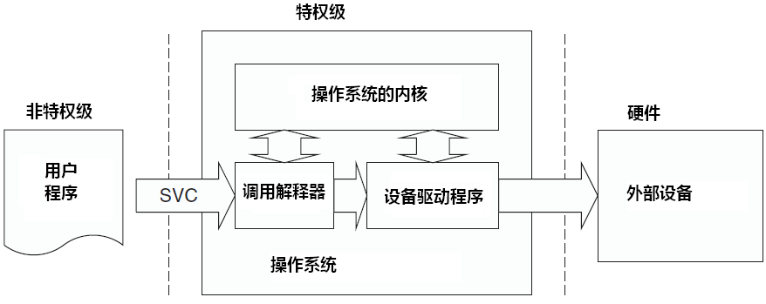
SVC 异常通过执行”SVC”指令来产生。该指令需要一个立即数，充当系统调用代号。SVC异常服务例程稍后会提取出此代号，从而解释本次调用的具体要求，再调用相应的服务函数。
例如，
SVC 0x3 ; 调用3 号系统服务
在SVC 服务例程执行后，上次执行的SVC 指令地址可以根据自动入栈的返回地址计算出。找到了SVC 指令后，就可以读取该SVC 指令的机器码，从机器码中萃取出立即数，就获知了请求执行的功能代号。如果用户程序使用的是PSP，服务例程还需要先执行MRS Rn,PSP 指令来获取应用程序的堆栈指针。

4.1.2 基于SYSTICK任务切换
我们以一个简单的例子来辅助理解。在一个操作系统调用中，任务A和任务B处在就绪状态。两个任务将通过SYSTICK简单轮换的模型如下：
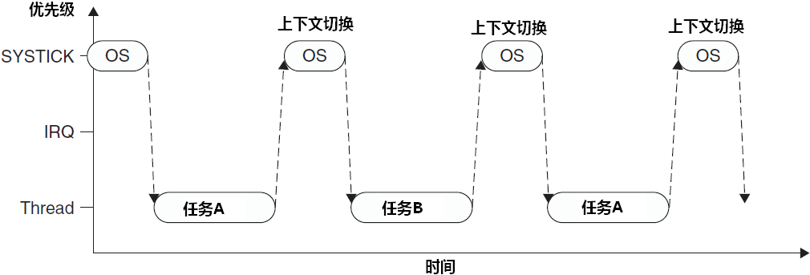
但若在产生SysTick 异常时正在响应一个中断，则SysTick 异常会抢占其ISR。在这种情况下，OS 不得执行上下文切换，否则将使中断请求被延迟，而且在真实系统中延迟时间还往往不可预知——任何有一丁点实时要求的系统都决不能容忍这种事。因此，在CM3 中也是严禁没商量——如果OS 在某中断活跃时尝试切入线程模
式，将触犯用法fault 异常。整个过程如下图所示：
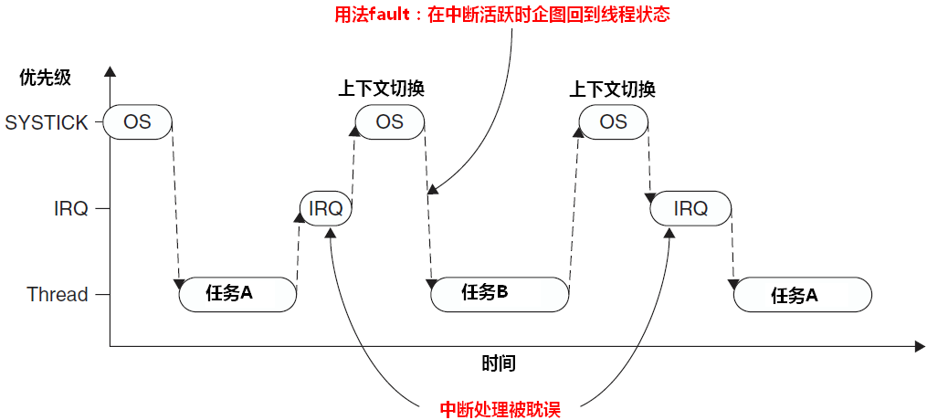
为解决此问题，早期的OS 大多会检测当前是否有中断在活跃中，只有没有任何中断需要响应时，才执行上下文切换（切换期间无法响应中断）。然而，这种方法的弊端在于，它可以把任务切换动作拖延很久（因为如果抢占了IRQ，则本次SysTick 在执行后不得作上下文切换，只能等待下一次SysTick 异常），尤其是当某中断源的频率和SysTick 异常的频率比较接近时，会发生“共振”。
Cortext M中引进了PendSV的概念，很好地解决了这个问题。。PendSV 异常会自动延迟上下文切换的请求，直到其它的ISR 都完成了处理后才放行。为实现这个机制，需要把PendSV 编程为最低优先级的异常。如果OS检测到某IRQ正在活动并且被SysTick抢占，它将悬起一个PendSV异常，以便缓期执行上下文切换。
我们来看看一个SysTick 异常推动简单轮转调度模式图。
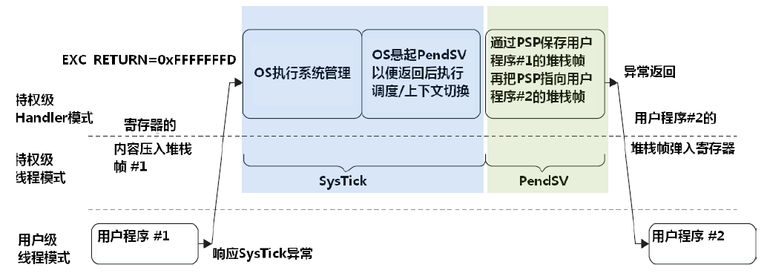
在操作系统中，对于EXC_RETURN 的修改，只是再寻常不过基本需求。在开始调度用户程序后，一定还伴随着SysTick异常，它周期性把执行点转入操作系统，从而使例行的系统管理以及必要轮转调度得以维持——差不多就是系统的心跳。
假设存在任务A和任务B，使用PendSV控制的上下文切换如下图：
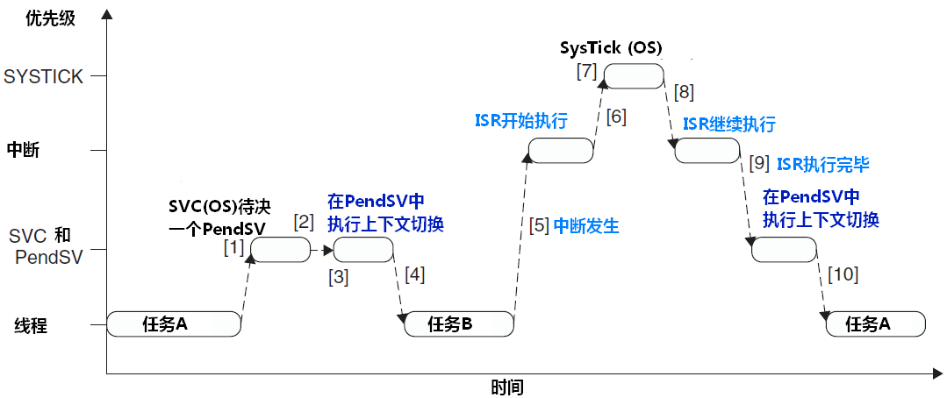
个中事件的流水账记录如下：
[1] 任务 A 呼叫SVC 来请求任务切换（例如，等待某些工作完成）
[2] OS 接收到请求，做好上下文切换的准备，并且pend 一个PendSV 异常。
[3] 当 CPU 退出SVC 后，它立即进入PendSV，从而执行上下文切换。
[4] 当 PendSV 执行完毕后，将返回到任务B，同时进入线程模式。
[5] 发生了一个中断，并且中断服务程序开始执行
[6] 在 ISR 执行过程中，发生SysTick 异常，并且抢占了该ISR。
[7] OS 执行必要的操作，然后pend 起PendSV 异常以作好上下文切换的准备。
[8] 当 SysTick 退出后，回到先前被抢占的ISR 中，ISR 继续执行
[9] ISR 执行完毕并退出后，PendSV 服务例程开始执行，并且在里面执行上下文切换
[10] 当 PendSV 执行完毕后，回到任务A，同时系统再次进入线程模式。
在FreeRTOS运行时是不断在不同的任务间进行切换，而驱动这一调度过程是通过系统tick来驱动的，即每产生一次系统tick则检查一下当前正在运行的任务的环境判断是否需要切换任务，即调度，如果需要，则触发PendSV，通过在PendSV中断调用vTaskSwitchContext()函数来实现任务的调度。
在FreeRTOS/source/portable/rvds/arm_cm4f/Port.c中，有SYSTICK的异常实现函数xPortSysTickHandler（）。
void xPortSysTickHandler( void )
{
/* The SysTick runs at the lowest interrupt priority, so when this interrupt
executes all interrupts must be unmasked. There is therefore no need to
save and then restore the interrupt mask value as its value is already
known. */
( void ) portSET_INTERRUPT_MASK_FROM_ISR();
{
/* Increment the RTOS tick. */
if( xTaskIncrementTick() != pdFALSE )
{
/* A context switch is required. Context switching is performed in
the PendSV interrupt. Pend the PendSV interrupt. */
portNVIC_INT_CTRL_REG = portNVIC_PENDSVSET_BIT;
}
}
portCLEAR_INTERRUPT_MASK_FROM_ISR( 0 );
}
/*-----------------------------------------------------------*/
另外在同一个文件还有PendSV具体实现函数xPortPendSVHandler()。通过注释可以很好了解整个过程。这里不具体展开咯。
__asm void xPortPendSVHandler( void )
{
extern uxCriticalNesting;
extern pxCurrentTCB;
extern vTaskSwitchContext;

PRESERVE8

mrs r0, psp
isb
/* Get the location of the current TCB. */
ldr r3, =pxCurrentTCB
ldr r2, [r3]

/* Is the task using the FPU context? If so, push high vfp registers. */
tst r14, #0x10
it eq
vstmdbeq r0!, {s16-s31}

/* Save the core registers. */
stmdb r0!, {r4-r11, r14}

/* Save the new top of stack into the first member of the TCB. */
str r0, [r2]

stmdb sp!, {r3}
mov r0, #configMAX_SYSCALL_INTERRUPT_PRIORITY
msr basepri, r0
bl vTaskSwitchContext
mov r0, #0
msr basepri, r0
ldmia sp!, {r3}

/* The first item in pxCurrentTCB is the task top of stack. */
ldr r1, [r3]
ldr r0, [r1]

/* Pop the core registers. */
ldmia r0!, {r4-r11, r14}

/* Is the task using the FPU context? If so, pop the high vfp registers
too. */
tst r14, #0x10
it eq
vldmiaeq r0!, {s16-s31}

msr psp, r0
isb
#ifdef WORKAROUND_PMU_CM001 /* XMC4000 specific errata */
#if WORKAROUND_PMU_CM001 == 1
push { r14 }
pop { pc }
nop
#endif
#endif

bx r14
nop
nop
}

5 内存管理

5.1 内存管理基础
FreeRTOS操作系统将内核与内存管理分开实现，操作系统内核仅规定了必要的内存管理函数原型，而不关心这些内存管理函数是如何实现的。这样做大有好处，可以增加系统的灵活性：不同的应用场合可以使用不同的内存分配实现，选择对自己更有利的内存管理策略。比如对于安全型的嵌入式系统，通常不允许动态内存分配，那么可以采用非常简单的内存管理策略，一经申请的内存，甚至不允许被释放。在满足设计要求的前提下，系统越简单越容易做的更安全。再比如一些复杂应用，要求动态的申请、释放内存操作，那么也可以设计出相对复杂的内存管理策略，允许动态分配和动态释放。
当内核请求内存时，其调用pvPortMalloc()而不是直接调用malloc()；当释放内存时，调用vPortFree()而不是直接调用free()。pvPortMalloc()具有与malloc()相同的函数原型；vPortFree()也具有与free()相同的函数原型。
FreeRTOS 自带有三种pvPortMalloc()与vPortFree()实现范例，这三个范例对应三个源文件：heap_1.c，heap_2.c，heap_3.c这三个文件都放在目录FreeRTOS\Source\Portable\MemMang 中。FreeRTOS 的用户可以选用其中一种，也可以采用自己的内存管理方式。
至于在最后的系统中如何选择哪一种内存管理方式，方法其实很简单，就是把对应的.c文件包含进入到工程文件中。起初我自己也把这个问题想复杂咯，以为会通过某个宏定义了控制，拼命寻找，着实汗。
FreeRTOS内核规定的几个内存管理函数原型为：
- void *pvPortMalloc( size_t xSize ) ：内存申请函数
- void vPortFree( void *pv ) ：内存释放函数
- void vPortInitialiseBlocks( void ) ：初始化内存堆函数
- size_t xPortGetFreeHeapSize( void ) ：获取当前未分配的内存堆大小
- size_t xPortGetMinimumEverFreeHeapSize( void )：获取未分配的内存堆历史最小值

5.2 heap_1.c
所有实现中最简单的一个，Heap_1.c 实现了一个非常基本的pvPortMalloc()版本，而且没有实现vPortFree()。一旦分配内存之后，它甚至不允许释放分配的内存。分配的内存是由configTOTAL_HEAP_SIZE 定义大小的简单数组。
适用场景：
尽管这样，heap_1.c还是适用于大部分嵌入式应用程序。这是因为大多数深度嵌入式（deeplyembedded）应用只是在系统启动时创建所有任务、队列、信号量等，并且直到程序结束都会一直使用它们，永远不需要删除。
功能简介：
- 用于从不会删除任务、队列、信号量、互斥量等的应用程序（实际上大多数使用FreeRTOS的应用程序都符合这个条件）
- 执行时间是确定的并且不会产生内存碎片
- 实现和分配过程非常简单，需要的内存是从一个静态数组中分配的，意味着这种内存分配通常只是适用于那些不进行动态内存分配的应用。
方案原理：
当需要分配RAM时，这个内存分配方案只是简单的将一个大数组细分出一个子集来。大数组的容量大小通过FreeRTOSConfig.h文件中的configTOTAL_HEAP_SIZE宏来设置。
API函数xPortGetFreeHeapSize()返回未分配的堆栈空间总大小，可以通过这个函数返回值对configTOTAL_HEAP_SIZE进行合理的设置。
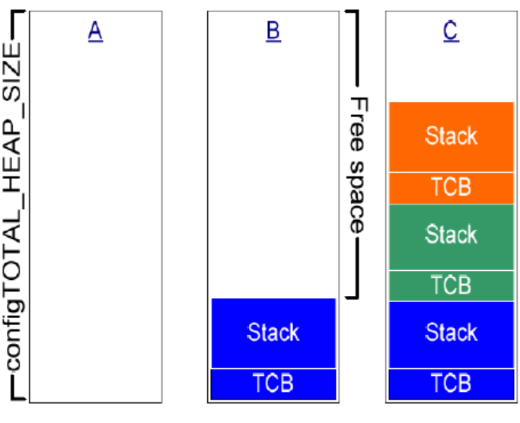
具体实现
我们来看下分配函数的代码实现：

void *pvPortMalloc( size_t xWantedSize )

{

void *pvReturn = NULL;

static uint8_t *pucAlignedHeap = NULL;

/* Ensure that blocks are always aligned to the required number of bytes. */

#if portBYTE_ALIGNMENT != 1

if( xWantedSize & portBYTE_ALIGNMENT_MASK )

{

/* Byte alignment required. */

xWantedSize += ( portBYTE_ALIGNMENT - ( xWantedSize & portBYTE_ALIGNMENT_MASK ) );

}

#endif

vTaskSuspendAll();

{

if( pucAlignedHeap == NULL )

{

/* Ensure the heap starts on a correctly aligned boundary. */

pucAlignedHeap = ( uint8_t * ) ( ( ( portPOINTER_SIZE_TYPE ) &ucHeap[ portBYTE_ALIGNMENT ] ) & ( ( portPOINTER_SIZE_TYPE ) ~portBYTE_ALIGNMENT_MASK ) );

}

/* Check there is enough room left for the allocation. */

if( ( ( xNextFreeByte + xWantedSize ) < configADJUSTED_HEAP_SIZE ) &&

( ( xNextFreeByte + xWantedSize ) > xNextFreeByte ) )/* Check for overflow. */

{

/* Return the next free byte then increment the index past this

block. */

pvReturn = pucAlignedHeap + xNextFreeByte;

xNextFreeByte += xWantedSize;

}

traceMALLOC( pvReturn, xWantedSize );

}

xTaskResumeAll();

#if( configUSE_MALLOC_FAILED_HOOK == 1 )

{

if( pvReturn == NULL )

{

extern void vApplicationMallocFailedHook( void );

vApplicationMallocFailedHook();

}

}

#endif

return pvReturn;

}
在上面的红色标识代码中，有三个重要的变数：
- pvReturn：返回分配空间的起始地址；
- pucAlignedHeap：堆空间的起始地址；
- xNextFreeByte：下一次分配的起始地址；
上面提到了，没有释放内存的代码。

void vPortFree( void *pv )

{

/* Memory cannot be freed using this scheme. See heap_2.c, heap_3.c and

heap_4.c for alternative implementations, and the memory management pages of

http://www.FreeRTOS.org for more information. */

( void ) pv;

/* Force an assert as it is invalid to call this function. */

configASSERT( pv == NULL );

}

5.3 heap_2.c
这个方案使用一个首次适应算法，它允许释放之前分配的内存块。它不会把相邻的空闲块合成一个更大的块（换句话说，这会造成内存碎片）。分配的内存是由configTOTAL_HEAP_SIZE 定义大小的简单数组。
适用场景：
heap_2.c适用于需要动态创建任务的大多数小型实时系统（smallreal time）。
如果一个应用程序动态的创建和删除任务，并且分配给任务的堆栈空间总是同样大小，那么大多数情况下heap_2.c是可以使用的。但是，如果分配给任务的堆栈不总是相等，那么释放的有效内存可能碎片化，形成很多小的内存块。最后会因为没有足够大的连续堆栈空间而造成内存分配失败。在这种情况下，heap_4.c是一个很好的选择。
如果一个应用程序动态的创建和删除队列，并且在每种情况下队列存储区域（队列存储区域指队列项数目乘以每个队列长度）都是同样的，那么大多数情况下heap_2.c可以使用。但是，如果队列存储区在每种情况下并不总是相等，那么释放的有效内存可能碎片化，形成很多小的内存块。最后会因为没有足够大的连续堆栈空间而造成内存分配失败。在这种情况下，heap_4.c是一个很好的选择。
方案原理：
内存分配系统维护了一个链表，这个链表中空闲内存的顺序是按照大小升序。在分配的时候，遵循满足即可的原则，即从链表开始搜索，当找到满足要求size的第一个内存时，就从这块内存中分配出对应的size。如果该内存块还存在剩余，把剩余的内存块加入到Free 链表中。
而在释放内存的时候，是直接将这个内存块插入到内存链表中的特定位置。
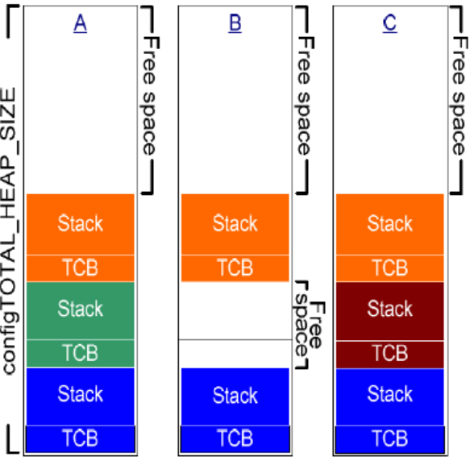
功能简介：
- 可以用于重复的分配和删除具有相同堆栈空间的任务、队列、信号量、互斥量等等，并且不考虑内存碎片的应用程序。
- 如果你的应用程序中的队列、任务、信号量、互斥量等等处在一个不可预料的顺序，则可能会导致内存碎片问题，虽然这是小概率事件，但必须牢记。
- 不具有确定性，但是它比标准库中的malloc函数具有高得多的效率。
- 不能用在分配和释放随机字节堆栈空间的应用程序
具体实现
有效的堆栈空间大小由位于FreeRTOSConfig.h文件中的configTOTAL_HEAP_SIZE宏来定义。
API函数xPortGetFreeHeapSize()返回剩下的未分配堆栈空间的大小（可用于优化设置configTOTAL_HEAP_SIZE宏的值），但是不能提供未分配内存的碎片细节信息。
应用程序直接调用pvPortMalloc() 和 vPortFree()函数，而不仅是通过FreeRTOS API间接调用。

void *pvPortMalloc( size_t xWantedSize )

{

BlockLink_t *pxBlock, *pxPreviousBlock, *pxNewBlockLink;

static BaseType_t xHeapHasBeenInitialised = pdFALSE;

void *pvReturn = NULL;

vTaskSuspendAll();

{

/* If this is the first call to malloc then the heap will require

initialisation to setup the list of free blocks. */

if( xHeapHasBeenInitialised == pdFALSE )

{

prvHeapInit();

xHeapHasBeenInitialised = pdTRUE;

}

/* The wanted size is increased so it can contain a BlockLink_t

structure in addition to the requested amount of bytes. */

if( xWantedSize > 0 )

{

xWantedSize += heapSTRUCT_SIZE;

/* Ensure that blocks are always aligned to the required number of bytes. */

if( ( xWantedSize & portBYTE_ALIGNMENT_MASK ) != 0 )

{

/* Byte alignment required. */

xWantedSize += ( portBYTE_ALIGNMENT - ( xWantedSize & portBYTE_ALIGNMENT_MASK ) );

}

}

if( ( xWantedSize > 0 ) && ( xWantedSize < configADJUSTED_HEAP_SIZE ) )

{

/* Blocks are stored in byte order - traverse the list from the start

(smallest) block until one of adequate size is found. */

pxPreviousBlock = &xStart;

pxBlock = xStart.pxNextFreeBlock;

while( ( pxBlock->xBlockSize < xWantedSize ) && ( pxBlock->pxNextFreeBlock != NULL ) )

{

pxPreviousBlock = pxBlock;

pxBlock = pxBlock->pxNextFreeBlock;

}

/* If we found the end marker then a block of adequate size was not found. */

if( pxBlock != &xEnd )

{

/* Return the memory space - jumping over the BlockLink_t structure

at its start. */

pvReturn = ( void * ) ( ( ( uint8_t * ) pxPreviousBlock->pxNextFreeBlock ) + heapSTRUCT_SIZE );

/* This block is being returned for use so must be taken out of the

list of free blocks. */

pxPreviousBlock->pxNextFreeBlock = pxBlock->pxNextFreeBlock;

/* If the block is larger than required it can be split into two. */

if( ( pxBlock->xBlockSize - xWantedSize ) > heapMINIMUM_BLOCK_SIZE )

{

/* This block is to be split into two. Create a new block

following the number of bytes requested. The void cast is

used to prevent byte alignment warnings from the compiler. */

pxNewBlockLink = ( void * ) ( ( ( uint8_t * ) pxBlock ) + xWantedSize );

/* Calculate the sizes of two blocks split from the single

block. */

pxNewBlockLink->xBlockSize = pxBlock->xBlockSize - xWantedSize;

pxBlock->xBlockSize = xWantedSize;

/* Insert the new block into the list of free blocks. */

prvInsertBlockIntoFreeList( ( pxNewBlockLink ) );

}

xFreeBytesRemaining -= pxBlock->xBlockSize;

}

}

traceMALLOC( pvReturn, xWantedSize );

}

xTaskResumeAll();

#if( configUSE_MALLOC_FAILED_HOOK == 1 )

{

if( pvReturn == NULL )

{

extern void vApplicationMallocFailedHook( void );

vApplicationMallocFailedHook();

}

}

#endif

return pvReturn;

}
vPortFree的具体实现：

void vPortFree( void *pv )

{

uint8_t *puc = ( uint8_t * ) pv;

BlockLink_t *pxLink;

if( pv != NULL )

{

/* The memory being freed will have an BlockLink_t structure immediately

before it. */

puc -= heapSTRUCT_SIZE;

/* This unexpected casting is to keep some compilers from issuing

byte alignment warnings. */

pxLink = ( void * ) puc;

vTaskSuspendAll();

{

/* Add this block to the list of free blocks. */

prvInsertBlockIntoFreeList( ( ( BlockLink_t * ) pxLink ) );

xFreeBytesRemaining += pxLink->xBlockSize;

traceFREE( pv, pxLink->xBlockSize );

}

xTaskResumeAll();

}

}

5.4 heap_3.c
heap_3简单的包装了标准库中的malloc()和free()函数，包装后的malloc()和free()函数具备线程保护。
功能简介：
- 需要链接器设置一个堆栈，并且编译器库提供malloc()和free()函数。
- 不具有确定性
- 可能明显的增大RTOS内核的代码大小
注：使用heap_3时，FreeRTOSConfig.h文件中的configTOTAL_HEAP_SIZE宏定义没有作用。

void *pvPortMalloc( size_t xWantedSize )

{

void *pvReturn;

vTaskSuspendAll();

{

pvReturn = malloc( xWantedSize );

traceMALLOC( pvReturn, xWantedSize );

}

xTaskResumeAll();

#if( configUSE_MALLOC_FAILED_HOOK == 1 )

{

if( pvReturn == NULL )

{

extern void vApplicationMallocFailedHook( void );

vApplicationMallocFailedHook();

}

}

#endif

return pvReturn;

}

/*-----------------------------------------------------------*/

void vPortFree( void *pv )

{

if( pv )

{

vTaskSuspendAll();

{

free( pv );

traceFREE( pv, 0 );

}

xTaskResumeAll();

}

}

5.5 heap_4.c
这个方案使用一个首次适应算法，但不像方案2那样。它会将相邻的空闲内存块合并成一个更大的块（包含一个合并算法）。
有效的堆栈空间大小由位于FreeRTOSConfig.h文件中的configTOTAL_HEAP_SIZE来定义。
API函数xPortGetFreeHeapSize()返回剩下的未分配堆栈空间的大小（可用于优化设置configTOTAL_HEAP_SIZE宏的值），但是不能提供未分配内存的碎片细节信息。
heap_4.c功能简介：
- 可用于重复分配、删除任务、队列、信号量、互斥量等等的应用程序。
- 可以用于分配和释放随机字节内存的情况，并不像heap_2.c那样产生严重碎片。
- 不具有确定性，但是它比标准库中的malloc函数具有高得多的效率。
heap_4.c还特别适用于移植层代码，可以直接使用pvPortMalloc()和 vPortFree()函数来分配和释放内存。
我们重点看下分配时碎片和释放后内存块的合并代码：

static void prvInsertBlockIntoFreeList( BlockLink_t *pxBlockToInsert )

{

BlockLink_t *pxIterator;

uint8_t *puc;

/* Iterate through the list until a block is found that has a higher address

than the block being inserted. */

for( pxIterator = &xStart; pxIterator->pxNextFreeBlock < pxBlockToInsert; pxIterator = pxIterator->pxNextFreeBlock )

{

/* Nothing to do here, just iterate to the right position. */

}

/* Do the block being inserted, and the block it is being inserted after

make a contiguous block of memory? */

puc = ( uint8_t * ) pxIterator;

if( ( puc + pxIterator->xBlockSize ) == ( uint8_t * ) pxBlockToInsert )

{

pxIterator->xBlockSize += pxBlockToInsert->xBlockSize;

pxBlockToInsert = pxIterator;

}

else

{

mtCOVERAGE_TEST_MARKER();

}

/* Do the block being inserted, and the block it is being inserted before

make a contiguous block of memory? */

puc = ( uint8_t * ) pxBlockToInsert;

if( ( puc + pxBlockToInsert->xBlockSize ) == ( uint8_t * ) pxIterator->pxNextFreeBlock )

{

if( pxIterator->pxNextFreeBlock != pxEnd )

{

/* Form one big block from the two blocks. */

pxBlockToInsert->xBlockSize += pxIterator->pxNextFreeBlock->xBlockSize;

pxBlockToInsert->pxNextFreeBlock = pxIterator->pxNextFreeBlock->pxNextFreeBlock;

}

else

{

pxBlockToInsert->pxNextFreeBlock = pxEnd;

}

}

else

{

pxBlockToInsert->pxNextFreeBlock = pxIterator->pxNextFreeBlock;

}

/* If the block being inserted plugged a gab, so was merged with the block

before and the block after, then it's pxNextFreeBlock pointer will have

already been set, and should not be set here as that would make it point

to itself. */

if( pxIterator != pxBlockToInsert )

{

pxIterator->pxNextFreeBlock = pxBlockToInsert;

}

else

{

mtCOVERAGE_TEST_MARKER();

}

}

和Heap_2中的prvInsertBlockIntoFreeList通过回收内存块的size组织链表不同，heap_4是按照地址顺序来组织链表的。在插入链表之前，如果发现两个内存块是连续的话，就会把这两个内存块进行合并。

6 系统低功耗

6.1 硬件低功耗
Cortex-M的工作电压(VDD)为2.0～3.6V。通过内置的电压调节器提供所需的1.8V 电源。
当主电源VDD 掉电后，通过VBAT 脚为实时时钟(RTC)和备份寄存器提供电源。
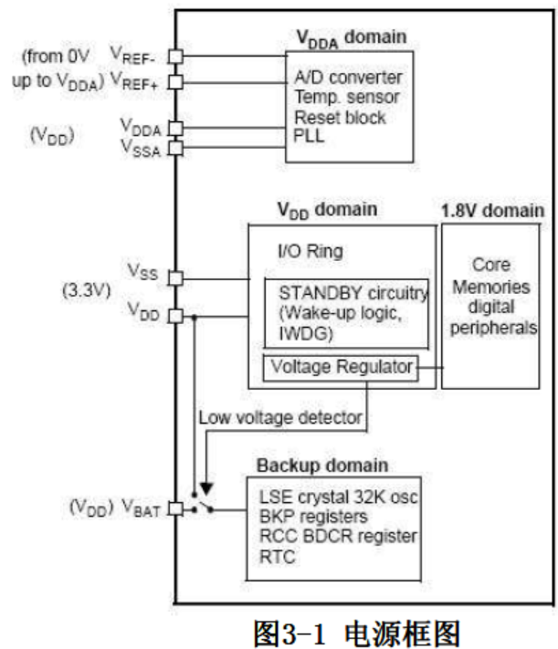
常见的硬件低功耗有如下几种实现方式：

6.1.1 降低系统时钟
在运行模式下， 通过对预分频器的寄存器进行编程， 可以降低任意一个系统时钟
(SYSCLK、HCLK、PCLK1、PCLK2)的速度。在进入睡眠模式前，也可以利用预分频器来降低外设的时钟。

6.1.2 外部时钟的控制
在运行模式下，任何时候都可以停止为外设和内存提供时钟(HCLK 和PCLKx)来减少功耗。为了在睡眠模式下减少更多的功耗，可在执行WFI 或WFE 指令前关闭所有外设的时钟。通过设置AHB 外设时钟使能寄存器(RCC_AHBENR)、APB1 外设的时钟使能寄存器(RCC_APB1ENR)和APB1 外设的时钟使能寄存器(RCC_APB2ENR)来开关外设部时钟。

6.1.3 GPIO配置
注意I/O的状态，因为睡眠模式下，所有的I/O引脚都保持它们在运行模式时的状态。
- 如果此I/O口带上拉，请设置为高电平输出或者高阻态输入。
- 如果此I/O口带下拉，请设置为低电平输出或者高阻态输入。

6.1.4 低功耗模式之睡眠
在睡眠模式下，CPU 时钟处于停止状态，但是所有的外设继续运行，除非它们如3.3.2 节外部时钟的控里所描述的那样被关闭。电源功耗耗相应地减少。任一中断或唤醒事件可将
微处理器从睡眠模式中唤醒。在睡眠模式下，所有的SRAM 和寄存器内的内容被保存下来。
与待机模式不同的是，除了正常中断处理时间，唤醒系统没有响应时间。
根据Cortex-M3 系统控制寄存器中的SLEEPONEXIT 位的值，有两种选项可用于选择睡眠模式进入机制：SLEEP-NOW和SLEEP-ON-EXIT。
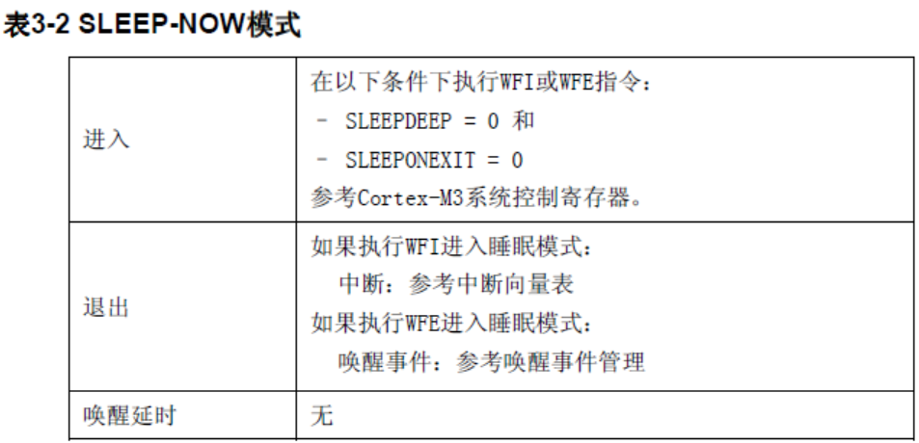
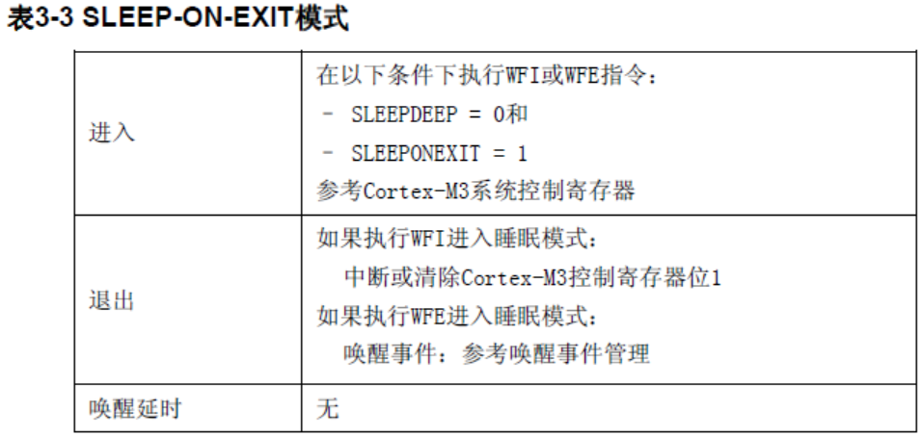

6.1.5 低功耗模式之停止
停止模式是在Cortex-M3 的深睡眠模式基础上结合了外设的时钟控制机制，在停止模式下电压调节器可运行在正常或低功耗模式。此时在1.8V 供电区域的的所有时钟都被停止，PLL、HIS 和HSE RC 振荡器的功能被禁止，SRAM 和寄存器内容被保留下来。
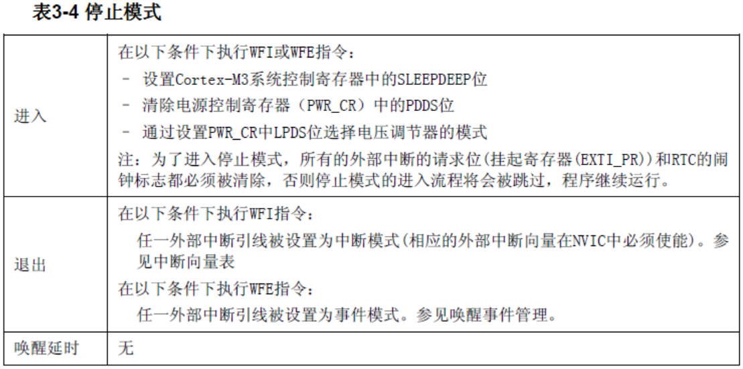

6.1.6 低功耗模式之待机
待机模式可实现系统的最低功耗。该模式是在Cortex-M3 深睡眠模式时关闭电压调节器。
整个1.8V 供电区域被断电。PLL、HSI 和HSE 振荡器也被断电。SRAM 和寄存器内容丢失。只有备份的寄存器和待机电路维持供电。
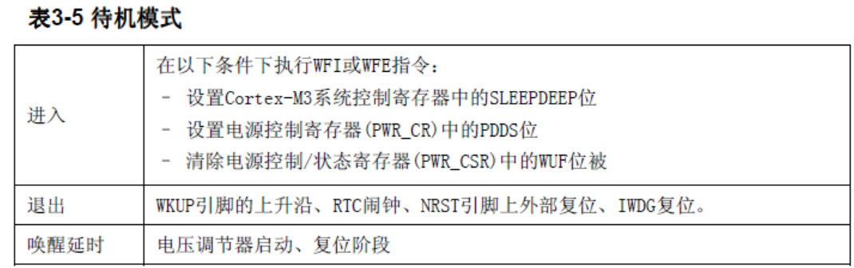

6.1.7 低功耗模式进入和退出总结
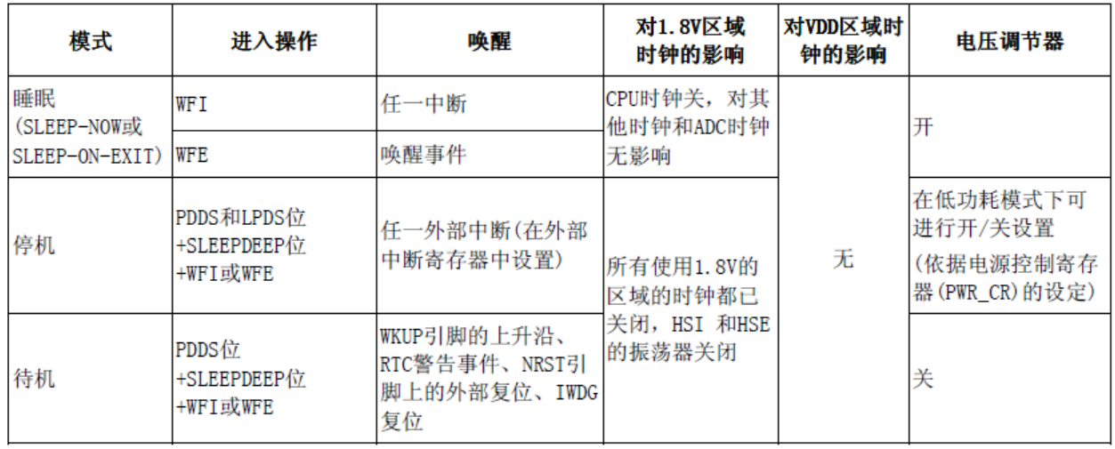

6.1.8 IMX7D系列
IMX7D系统芯片提供了三种低功耗模式：
- Wait Mode
- Stop Mode
- Deep Sleep Mode（只针对A7）
LPCG (Low Power Clock Gating),用于软件控制或自动控制SOC上面所有模块的时钟。
进入和退出,Only for M4 Control：
Mode | 进入 | 退出
Wait Mode | GPC_SLPCR[EN_M4_FASTWUP_WAIT_MODE]  GPC_LPCR_M4[CPU_CLK_ON_LPM]are set to ON/OFF  GPC_LPCR_M4[LPM]are set to WAIT or STOP | Interrupts
Stop Mode | GPC_SLPCR[EN_M4_FASTWUP_STOP_MODE]  GPC_LPCR_M4[CPU_CLK_ON_LPM]are set to ON/OFF  GPC_LPCR_M4[LPM]are set to WAIT or STOP | Interrupts
Deep Sleep  Mode | Both A7 and M4 are STOP mode  Both GPC_SLPCR[EN_A7_FASTWUP_STOP_MODE] and  GPC_SLPCR[EN_M4_FASTWUP_STOP_MODE] are not set.  • GPC_SLPCR[EN_DSM] is set | Interrupts

6.2 FreeRTOS的低功耗策略

6.2.1 空闲任务及钩子函数
空闲任务拥有最低优先级(优先级0)以保证其不会妨碍具有更高优先级的应用任务进入运行态——当然，没有任何限制说是不能把应用任务创建在与空闲任务相同的优先级上；如果需要的话，你一样可以和空闲任务一起共享优先级。

6.2.1.1 空闲任务创建
空闲任务是在执行vTaskStartScheduler()时候创建的。
void vTaskStartScheduler( void )
{
BaseType_t xReturn;

/* Add the idle task at the lowest priority. */
#if( configSUPPORT_STATIC_ALLOCATION == 1 )
{
StaticTask_t *pxIdleTaskTCBBuffer = NULL;
StackType_t *pxIdleTaskStackBuffer = NULL;
uint32_t ulIdleTaskStackSize;

/* The Idle task is created using user provided RAM - obtain the
address of the RAM then create the idle task. */
vApplicationGetIdleTaskMemory( &pxIdleTaskTCBBuffer, &pxIdleTaskStackBuffer, &ulIdleTaskStackSize );
xIdleTaskHandle = xTaskCreateStatic( prvIdleTask,
"IDLE",
ulIdleTaskStackSize,
( void * ) NULL,
( tskIDLE_PRIORITY | portPRIVILEGE_BIT ),
pxIdleTaskStackBuffer,
pxIdleTaskTCBBuffer ); /*lint !e961 MISRA exception, justified as it is not a redundant explicit cast to all supported compilers. */

if( xIdleTaskHandle != NULL )
{
xReturn = pdPASS;
}
else
{
xReturn = pdFAIL;
}
}
#else
{
/* The Idle task is being created using dynamically allocated RAM. */
xReturn = xTaskCreate( prvIdleTask,
"IDLE", configMINIMAL_STACK_SIZE,
( void * ) NULL,
( tskIDLE_PRIORITY | portPRIVILEGE_BIT ),
&xIdleTaskHandle ); /*lint !e961 MISRA exception, justified as it is not a redundant explicit cast to all supported compilers. */
}
#endif /* configSUPPORT_STATIC_ALLOCATION */

。。。。。
｝

6.2.1.2 空闲任务调度
其实Idle任务只是以最低优先级（比如0）创建的任务，所以Idle任务的调度和其他任务的调度是一样的。无论是时间片调度或是优先级抢占调度的方式，Idle任务都必须是没有更高优先级的情况下被调度。
Idle任务运行在最低优先级可以保证一旦有更高优先级的任务进入就绪态，空闲任务就会立即切出运行态。

6.2.1.3 Idle处理函数
从上面的代码中可以看到，Idle处理函数为prvIdleTask。经过一系列的转换之后，会调用到portTASK_FUNCTION，本质上实际执行函数taskYIELD()。
#define taskYIELD() portYIELD()
/* Scheduler utilities. */
#define portYIELD() \
{ \
/* Set a PendSV to request a context switch. */ \
portNVIC_INT_CTRL_REG = portNVIC_PENDSVSET_BIT; \
__asm( " dsb" ); \
__asm( " isb" ); \
}
将PENDSVSET置位，切换到PendSV模式，执行上下文切换的动作。
DSB : 数据同步隔离
仅当所有在它前面的存储器接见操纵都履行完毕后，才履行在它后面的指令
ISB : 指令同步隔离
它会清洗流水线，以包管所有它前面的指令都履行完毕之后，才履行它后面的指令

6.2.1.4 钩子函数
通过空闲任务钩子函数(或称回调，hook, or call-back)，可以直接在空闲任务中添加应用程序相关的功能。空闲任务钩子函数会被空闲任务每循环一次就自动调用一次。
通常空闲任务钩子函数被用于：
- 执行低优先级，后台或需要不停处理的功能代码。
- 测试处系统处理裕量(空闲任务只会在所有其它任务都不运行时才有机会执行，所以测量出空闲任务占用的处理时间就可以清楚的知道系统有多少富余的处理时间)。
- 将处理器配置到低功耗模式——提供一种自动省电方法，使得在没有任何应用功能需要处理的时候，系统自动进入省电模式。
空闲任务钩子函数必须遵从以下规则：
- 绝不能阻或挂起。空闲任务只会在其它任务都不运行时才会被执行(除非有应用任务共享空闲任务优先级)。以任何方式阻塞空闲任务都可能导致没有任务能够进入运行态！
- 如果应用程序用到了 vTaskDelete() AP 函数，则空闲钩子函数必须能够尽快返回。因为在任务被删除后，空闲任务负责回收内核资源。如果空闲任务一直运行在钩子函数中，则无法进行回收工作。

6.2.2 IdleHook方案
还有一种方案就是在vApplicationIdleHook（）中直接控制处理器进入到低功耗模式。

6.2.2.1 基本原理
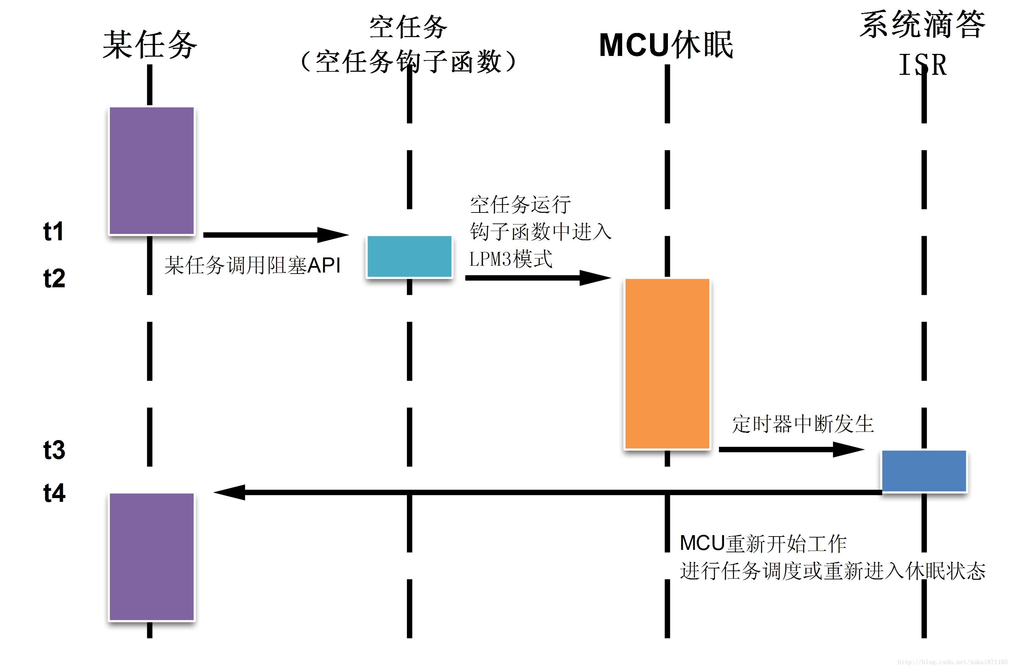
例如某任务在t1时刻调用阻塞API，例如vTaskDelay，此时任务交出CPU使用权由OS进行任务调度。t2时刻，由于没有其他就绪任务，OS运行空任务，在空任务的最后进入空任务钩子函数，在空任务钩子函数中MCU进入低功耗模式，此时可进入LPM3模式。t3时刻MCU进入低功耗模式之后，MCU停止工作。t4时刻，由于系统滴答时钟中断服务函数中，MCU重新处于活跃状态，并且通过指令退出低功耗模式，此时OS任务调度器再次工作，若此时任务再次处于就绪状态便重新运行该任务。
以上便是如何利用OS实现低功耗的基本方法，但是t3时刻和t4时刻是有反复的。例如，系统滴答时钟ISR发生之后，OS任务调度器中并没有就绪的任务，只能再次运行空任务，通过空任务再次进入低功耗模式，如此反复直到某任务就绪便执行任务代码。

6.2.2.2代码实现
在FreeRTOS中，若需要打开空任务钩子函数，需要在FreeRTOSConfig.h中定义configUSE_IDLE_HOOK
#define configUSE_IDLE_HOOK 1
在创建任务之前，必须对一些环境、变量进行初始化：
/*
* Low Power Management initialization
*/
void LPM_MCORE_Init(GPC_Type * base)
{
// Init GPC（General Power Controller）
GPC_Init(base);

// Copy critical function to TCM Space
prepare_ram_wfi();

// Init the wakeup interrupt link list
lpm_init_wakeup_interrupt_list();

// GPT4 Patch, see function implementation for details
GPT_Patch_Prepare();
}

/*!
* @brief Check if "RAM_Wfi" is located inside TCM, if not so, copy it to TCM
*/
void prepare_ram_wfi()
{
if (((uint32_t)RAM_Wfi < 0x1FFF8000) || ((uint32_t)RAM_Wfi > 0x20007FFF))
// If no, copy the RAM_Wfi function to TCM.
runInRAM = (void(*)(void))RAM_Function_Copy((uint8_t *)RAM_Wfi,
(uint8_t *)RAM_Wfi_End);
else
// If yes, just assign RAM_Wfi to runInRAM pointer.
runInRAM = RAM_Wfi;
}
/*
* Tool function to copy function area [func_start, func_end] to M4 data area
* which is TCM in 7Dual Project
*/
static uint8_t* RAM_Function_Copy(uint8_t* func_start, uint8_t* func_end)
{
uint8_t* ram_code_ptr;
uint32_t ram_function_start;

ram_function_start = (uint32_t)func_start & ~0x3;
ram_code_ptr = pvPortMalloc((uint8_t*)func_end - (uint8_t*)ram_function_start);
memcpy(ram_code_ptr, (uint8_t*)ram_function_start, (uint32_t)func_end -
(uint32_t)ram_function_start);
ram_code_ptr = (uint8_t *)((uint32_t)ram_code_ptr | ((uint32_t)func_start & 0x3));

return ram_code_ptr;
}

这里面需要特别关注函数prepare_ram_wfi()。因为，M4的代码需要从TCM中进行load，而在M4的Memory Map关系中，TCM的映射如下：
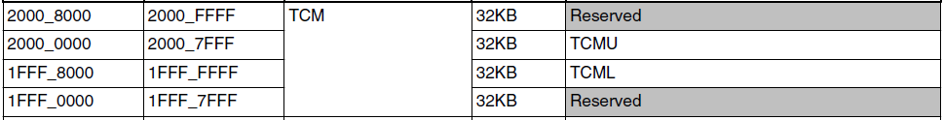
所以就通过RAM_Function_Copy（）完成拷贝。
熟悉FreeRTOS的同学都知道，如果#define configUSE_IDLE_HOOK 1，系统进入到Idle模式之后，函数vApplicationIdleHook（）就会被调用。
/*!
* @brief Custom function to be run in idletask
*/
void vApplicationIdleHook(void)
{
/* Waiting for Wake up event. */
LPM_MCORE_WaitForInt();
}
LPM_MCORE_WaitForInt（）中调用WFI（）指令，进入low power mode；
接下来看看low power mode的设定：
void LPM_MCORE_SetPowerStatus(GPC_Type * base, LPM_POWER_STATUS_M4 m4_next_lpm)
{
uint32_t next_lpm = GPC_LPCR_M4_LPM0(0);
switch (m4_next_lpm) {
case LPM_M4_STATE_RUN:
next_lpm = GPC_LPCR_M4_LPM0(0);
break;
case LPM_M4_STATE_WAIT:
next_lpm = GPC_LPCR_M4_LPM0(1);
break;
case LPM_M4_STATE_STOP:
next_lpm = GPC_LPCR_M4_LPM0(2);
break;
default:
break;
}

/*
* Patch, let GPC-M4 observe the GPR0 interrupt for a period as long
* as 5 32KHz clock cycle before set it to a Low power status
*/
if (m4_next_lpm != LPM_M4_STATE_RUN)
{
uint32_t i;
LPM_MCORE_RegisterWakeupInterrupt(GPC, GPT4_IRQn, GPC_IRQ_WAKEUP_ENABLE);
for (i=0; i!=GPC_SYNC_DELAY_CNT; i++)
__NOP();
LPM_MCORE_RegisterWakeupInterrupt(GPC, GPT4_IRQn, GPC_IRQ_WAKEUP_DISABLE);
}

GPC_SetM4NextLPM(base, next_lpm);

/*change lpm state variable*/
m4_lpm_state = m4_next_lpm;
}

6.2.2.3 Task设计
在Task的设计中，首先读取当前的LPM的状态，并由LPM_MCORE_SetPowerStatus（）设定下一个状态。
同时，维护一个timer，用于固定时间将M4核从LPM状态中唤醒。
具体实例请参考：FreeRTOS_BSP_1.0.1_iMX7D/examples/imx7d_sdb_m4/demo_apps/low_power_imx7d/rand_wfi。
例程的执行结果如下：
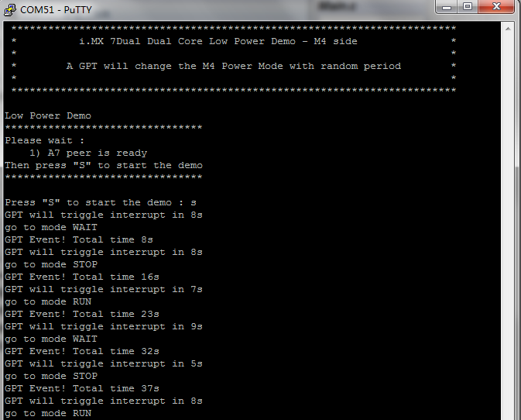

6.2.3 TickLess方案

6.2.3.1 Tickless 基本原理
一句话概括就是实时改变滴答时钟的中断频率。
上小节提到，操作系统都有一个滴答时钟，以一定的频率产生定时器中断，freeRTOS使用systick时钟产生滴答时钟，在操作系统的运行过程中，大部分时间可能在运行空闲任务，也就是这个时候无事可干，那么如果我们能在无事可干的时间让系统进入睡眠或者停止模式，那么系统的功耗是不是就会降下去呢，答案是肯定的，那么我们每次进入空闲任务之后就让系统休眠，直至产生滴答时钟中断被唤醒，在中断服务函数中查看是不是有需要运行的任务运行，但是我们一般的滴答时钟周期设置为10ms，也就是说不管有没有任务运行，必须10ms醒过来检测一次。
但是freeRTOS不满足于这样，他想到了一个更“省电”的方法：原理如下，当我们开启freeRTOS的低功耗模式后，系统会在空闲模式中计算出下一次某一个应用任务开始运行的时间，那么freeRTOS就设置SYSTICKD的重装值，使之恰好在这个时间点产生滴答时钟中断，然后“睡觉”，直至中断发生推出睡眠，从而进行任务的切换，这样系统就只需要在必须醒来的时候醒来进行任务切换，而不必每10ms就醒过来检测一次，那么是不是可以美美的睡上一觉呢
问题：如果需要睡眠的时间太长，超过了systick所能产生的最大时钟周期怎么办？
答：freeRTOS提出了解决方案，那就是使用普通定时器作为滴答时钟，通过改变其分频数来达到systick不能达到的的时钟周期.

6.2.3.2 进入Tickless模式
对于Cortex-M3和M4内核来说，FreeRTOS已经提供了tickless低功耗代码的实现，通过调用指令WFI实现睡眠模式，具体代码的实现就在port.c文件中，用户只需在宏定义configUSE_TICKLESS_IDLE为1即可。如果配置此参数为2，那么用户可以自定义tickless低功耗模式的实现。当用户将宏定义configUSE_TICKLESS_IDLE配置为1且系统运行满足以下两个条件时，系统内核会自动的调用低功耗宏定义函数portSUPPRESS_TICKS_AND_SLEEP()：
- 当前空闲任务正在运行，所有其它的任务处在挂起状态或者阻塞状态。
- 根据用户配置configEXPECTED_IDLE_TIME_BEFORE_SLEEP的大小，只有当系统可运行于低功耗模式的时钟节拍数大于等于这个参数时，系统才可以进入到低功耗模式。此参数默认已经在FreeRTOS.h文件进行定义了。

6.2.3.3 Tickless具体实现
FreeRTOS提供了Tickless的具体实现。默认情况下，是不开启的。需要通过在FreeRTOSConfig.h中将configUSE_TICKLESS_IDLE宏开关设置成非0。
这部分是在Idle Task：portTASK_FUNCTION( prvIdleTask, pvParameters )函数中实现的。源码在FreeRTOS/source/Tasks.c中。
static portTASK_FUNCTION( prvIdleTask, pvParameters )
{
/* Stop warnings. */
( void ) pvParameters;

for( ;; )
{
......

/* This conditional compilation should use inequality to 0, not equality
to 1. This is to ensure portSUPPRESS_TICKS_AND_SLEEP() is called when
user defined low power mode implementations require
configUSE_TICKLESS_IDLE to be set to a value other than 1. */
#if ( configUSE_TICKLESS_IDLE != 0 )
{
TickType_t xExpectedIdleTime;

/* It is not desirable to suspend then resume the scheduler on
each iteration of the idle task. Therefore, a preliminary
test of the expected idle time is performed without the
scheduler suspended. The result here is not necessarily
valid. */
// prvGetExpectedIdleTime()用于计算从现在到下一个任务运行的时间，也就是可以睡大觉的时间
xExpectedIdleTime = prvGetExpectedIdleTime();

if( xExpectedIdleTime >= configEXPECTED_IDLE_TIME_BEFORE_SLEEP )
{
vTaskSuspendAll();
{
/* Now the scheduler is suspended, the expected idle
time can be sampled again, and this time its value can
be used. */
configASSERT( xNextTaskUnblockTime >= xTickCount );
xExpectedIdleTime = prvGetExpectedIdleTime();

if( xExpectedIdleTime >= configEXPECTED_IDLE_TIME_BEFORE_SLEEP )
{
// portSUPPRESS_TICKS_AND_SLEEP（）通过xExpectedIdleTime参数调整systick的重装值然后开始“睡大觉”等待下一次唤醒，这个函数本质上就是对于SYSTICK寄存器的操作。
traceLOW_POWER_IDLE_BEGIN();
portSUPPRESS_TICKS_AND_SLEEP( xExpectedIdleTime );
traceLOW_POWER_IDLE_END();
}
else
{
mtCOVERAGE_TEST_MARKER();
}
}
( void ) xTaskResumeAll();
}
else
{
mtCOVERAGE_TEST_MARKER();
}
}
#endif /* configUSE_TICKLESS_IDLE */
}
}
仔细研读函数，你还会发现freeRTOS还提供了两个接口函数，用于更加精准的功耗控制：
configPRE_SLEEP_PROCESSING(xModifiableIdleTime);
configPOST_SLEEP_PROCESSING( xExpectedIdleTime );
这两个函数的位置分别位于_wfi指令前面和后面，用户在执行低功耗模式前，可以通过configPRE_SLEEP_PROCESSING( xModifiableIdleTime )函数关闭外设时钟来进一步降低系统功耗。设置其它低功耗方式也是在这个函数里面，用户只需设置参数xExpectedIdleTime=0即可屏蔽掉默认的wfi指令执行方式，因为退出这个函数后会通过if语句检测此参数是否大于0，即上面的代码所示。因此，如果用户想实现其它低功耗模式还是比较方便的，配置好其它低功耗模式后，设置参数 xExpectedIdleTime = 0即可，但切不可将此参数随意设置为0以外的其它数值。
退出睡眠模式后通过configPOST_SLEEP_PROCESSING（xModifiableIdleTime ）对之前配置的外设进行还原。
我们回头来看下这个函数prvGetExpectedIdleTime（），为什么通过prvGetExpectedIdleTime（）可以取到下一个Task唤醒的时间呢？
其实是因为我们在调用vTaskDelay（）或是vTaskDelayUtil（）的时候，会去创建一个等待Task的列表，这个列表是根据等待的时间来进行组织的，参考prvAddCurrentTaskToDelayedList( const TickType_t xTimeToWake )这个函数的实现，同时会保存一个全局变量xNextTaskUnblockTime用来标识最近一个唤醒时间间隔。
#if ( configUSE_TICKLESS_IDLE != 0 )

static TickType_t prvGetExpectedIdleTime( void )
{
TickType_t xReturn;

if( pxCurrentTCB->uxPriority > tskIDLE_PRIORITY )
{
xReturn = 0;
}
else if( listCURRENT_LIST_LENGTH( &( pxReadyTasksLists[ tskIDLE_PRIORITY ] ) ) > 1 )
{
/* There are other idle priority tasks in the ready state. If
time slicing is used then the very next tick interrupt must be
processed. */
xReturn = 0;
}
else
{
xReturn = xNextTaskUnblockTime - xTickCount;
}

return xReturn;
}

#endif /* configUSE_TICKLESS_IDLE */

2.2.3.4 省电效果对比
在F429开发板上面，我验证了一下freeRTOS低功耗的省电效果，我的工程是建立两个任务，一个任务是让led1灯以500ms亮灭，另一个任务是让led2灯以1000ms亮灭
首先是关闭低功耗特性，使程序运行，发现电流在125mA~134mA,注意，单纯的看这个数据没有意义，我们需要和低功耗模式系下进行比较，因为开发板上面还有其他的芯片，功耗也是不可忽略的
接下来通过相关配置开启freeRTOS睡眠模式，发现电流在99mA~111mA之间，比正常工作模式减少了25mA左右
置位SLEEPDEEP位，使freeRTOS进入stop模式，发现电流在88mA~96mA之间比正常工作模式减少了40mA左右

7 FreeRTOS系统调试
一个成熟的操作系统是需要提供系统层级的调试工具，而对于系统调试工具的掌握能力，极其背后的运行机理的理解，也是对于该系统熟悉程度一个非常重要的指标。
基本上我们有几种调试方式：
- Log追踪
- 硬件仿真单步调试
- 长期监视程序状态输出

7.1 CLI
CLI(Command Line Interface)，命令行接口，提供一个简单的，轻便，可扩展的有效方式来扩展FreeRTOS应用程序。
FreeRTOS提供了FreeRTOS+CLI的架构实现，源码位置为：FreeRTOS/FreeRTOS-Plus/ Source/FreeRTOS-Plus-CLI

7.1.1 Command数据结构
在FreeRTOS_CLI.h中，定义了一个结构体CLI_Command_Definition_t，用来描述每一条命令。
/* The structure that defines command line commands. A command line command
should be defined by declaring a const structure of this type. */
typedef struct xCOMMAND_LINE_INPUT
{
const char * const pcCommand; /* The command that causes pxCommandInterpreter to be executed. For example "help". Must be all lower case. */
const char * const pcHelpString; /* String that describes how to use the command. Should start with the command itself, and end with "\r\n". For example "help: Returns a list of all the commands\r\n". */
const pdCOMMAND_LINE_CALLBACK pxCommandInterpreter; /* A pointer to the callback function that will return the output generated by the command. */
int8_t cExpectedNumberOfParameters; /* Commands expect a fixed number of parameters, which may be zero. */
} CLI_Command_Definition_t;

/* For backward compatibility. */
#define xCommandLineInput CLI_Command_Definition_t
- pcCommand：命令
- pcHelpString：命令帮助
- pxCommandInterpreter：命令回调函数
- cExpectedNumberOfParameters：回调函数参数个数
这边给出一个command定义的具体实例：
/* Structure that defines the "trace" command line command. This takes a single
parameter, which can be either "start" or "stop". */
static const CLI_Command_Definition_t xStartStopTrace =
{
"trace",
"\r\ntrace [start | stop]:\r\n Starts or stops a trace recording for viewing in FreeRTOS+Trace\r\n",
prvStartStopTraceCommand, /* The function to run. */
1 /* One parameter is expected. Valid values are "start" and "stop". */
};
回调函数的原型，也同样定义在FreeRTOS_CLI.h中。
typedef BaseType_t (*pdCOMMAND_LINE_CALLBACK)( char *pcWriteBuffer, size_t xWriteBufferLen, const char *pcCommandString );
- pcWriteBuffer：命令执行返回的buffer信息
- xWriteBufferLen：buffer信息长度
- pcCommandString：命令参数
我们看看上文中xStartStopTrace的回调函数prvStartStopTraceCommand的具体实现：
static BaseType_t prvStartStopTraceCommand( char *pcWriteBuffer, size_t xWriteBufferLen, const char *pcCommandString )
{
const char *pcParameter;
BaseType_t lParameterStringLength;

/* Remove compile time warnings about unused parameters, and check the
write buffer is not NULL. NOTE - for simplicity, this example assumes the
write buffer length is adequate, so does not check for buffer overflows. */
( void ) pcCommandString;
( void ) xWriteBufferLen;
configASSERT( pcWriteBuffer );

/* Obtain the parameter string. */
pcParameter = FreeRTOS_CLIGetParameter
(
pcCommandString, /* The command string itself. */
1, /* Return the first parameter. */
&lParameterStringLength /* Store the parameter string length. */
);

/* Sanity check something was returned. */
configASSERT( pcParameter );

/* There are only two valid parameter values. */
if( strncmp( pcParameter, "start", strlen( "start" ) ) == 0 )
{
/* Start or restart the trace. */
vTraceStop();
vTraceClear();
vTraceStart();

sprintf( pcWriteBuffer, "Trace recording (re)started.\r\n" );
}
else if( strncmp( pcParameter, "stop", strlen( "stop" ) ) == 0 )
{
/* End the trace, if one is running. */
vTraceStop();
sprintf( pcWriteBuffer, "Stopping trace recording.\r\n" );
}
else
{
sprintf( pcWriteBuffer, "Valid parameters are 'start' and 'stop'.\r\n" );
}

/* There is no more data to return after this single string, so return
pdFALSE. */
return pdFALSE;
}

7.1.2 CLI接口函数

7.1.2.1 注册命令函数
函数原型：
BaseType_t FreeRTOS_CLIRegisterCommand( const CLI_Command_Definition_t * const pxCommandToRegister );
参数：
pxCommandToRegister ：定义的CLI_Command_Definition_t结构体
实例：
FreeRTOS_CLIRegisterCommand( &xStartStopTrace );

7.1.2.2 取得命令参数
函数原型：
const char *FreeRTOS_CLIGetParameter( const char *pcCommandString, UBaseType_t uxWantedParameter, BaseType_t *pxParameterStringLength );
参数：
pcCommandString：命令参数
uxWantedParameter：需要返回第几个参数
pxParameterStringLength：该参数的字符长度
实例：
/* Obtain the parameter string. */
pcParameter = FreeRTOS_CLIGetParameter (
pcCommandString, /* The command string itself. */
1, /* Return the first parameter. */
&lParameterStringLength /* Store the parameter string length. */
);

7.1.2.3 命令解析函数
函数原型：
BaseType_t FreeRTOS_CLIProcessCommand( const char * const pcCommandInput, char * pcWriteBuffer, size_t xWriteBufferLen )
参数
pcCommandInput：获取到的命令参数
pcWriteBuffer：用于存储命令执行结果的buffer
xWriteBufferLen：执行结果长度
使用实例
FreeRTOS_CLIProcessCommand(pRecvBuffer,pcWriteBuffer,500);

7.1.3 在工程中导入CLI功能
要在工程中使用CLI功能，需要完成如下步骤

7.1.3.1 新建Task用来接收命令
CLI命令的获取方式有两种，一个是通过TCP/IP协议通过socket导入，另一种是通过串口输入。这里主要介绍串口输入的情况。一般通过串口输入实现可以使用串口中断的方式。当然，这个也和串口getchar（）函数的实现是强相关的。特别注意的是，如果是采用轮询的方式来获取字符的话，一定要释放cpu，否则会造成其他的task没有办法执行的情况。比如下面红色的语句就是我做的修改。
int fgetc(FILE *f)
{
uint8_t ucData;
while(comGetChar(COM1, &ucData) == 0)
{
vTaskDelay(200);
}

return ucData;
}
而在Task的实现方面，可以参考如下的代码：
static void vTaskCLIPro(void *pvParameters)
{
uint8_t demoSel;
uint8_t pRecvBuffer[100];
uint8_t index = 0;
uint8_t pcWriteBuffer[500];
vRegisterSampleCLICommands();
while(1){
index = 0;
while(1)
{
demoSel = getchar();
if(0x0D == demoSel){
pRecvBuffer[index] = '\0';
break;
}else
{
pRecvBuffer[index++] = demoSel;
printf("%c", demoSel);
}
}
FreeRTOS_CLIProcessCommand(pRecvBuffer,pcWriteBuffer,500);
printf("%s\r\n", pcWriteBuffer);
vTaskDelay(200);
}
}
主要完成几个重要的事情：
- 注册Command；
- 调用getchar，从串口获取命令；
- 执行命令；
- 显示结果

7.1.3.2 定义命令并注册命令
定义命令本质上就是完成结构体的填充，并完成命令对应的功能函数。
/* Structure that defines the "task-stats" command line command. This generates
a table that gives information on each task in the system. */
static const CLI_Command_Definition_t xTaskStats =
{
"task-stats", /* The command string to type. */
"\r\ntask-stats:\r\n Displays a table showing the state of each FreeRTOS task\r\n",
prvTaskStatsCommand, /* The function to run. */
0 /* No parameters are expected. */
};
注册命令是通过调用函数FreeRTOS_CLIRegisterCommand实现的。比如：
void vRegisterSampleCLICommands( void )
{
/* Register all the command line commands defined immediately above. */
FreeRTOS_CLIRegisterCommand( &xTaskStats );
FreeRTOS_CLIRegisterCommand( &xThreeParameterEcho );
FreeRTOS_CLIRegisterCommand( &xParameterEcho );
}

7.1.4 常见调试信息获取方式

7.1.4.1 获取任务状态
static BaseType_t prvTaskStatsCommand( char *pcWriteBuffer, size_t xWriteBufferLen, const char *pcCommandString )
{
const char *const pcHeader = " State Priority Stack #\r\n************************************************\r\n";
BaseType_t xSpacePadding;

/* Remove compile time warnings about unused parameters, and check the
write buffer is not NULL. NOTE - for simplicity, this example assumes the
write buffer length is adequate, so does not check for buffer overflows. */
( void ) pcCommandString;
( void ) xWriteBufferLen;
configASSERT( pcWriteBuffer );

/* Generate a table of task stats. */
strcpy( pcWriteBuffer, "Task" );
pcWriteBuffer += strlen( pcWriteBuffer );

/* Minus three for the null terminator and half the number of characters in
"Task" so the column lines up with the centre of the heading. */
configASSERT( configMAX_TASK_NAME_LEN > 3 );
for( xSpacePadding = strlen( "Task" ); xSpacePadding < ( configMAX_TASK_NAME_LEN - 3 ); xSpacePadding++ )
{
/* Add a space to align columns after the task's name. */
*pcWriteBuffer = ' ';
pcWriteBuffer++;

/* Ensure always terminated. */
*pcWriteBuffer = 0x00;
}
strcpy( pcWriteBuffer, pcHeader );
vTaskList( pcWriteBuffer + strlen( pcHeader ) );

/* There is no more data to return after this single string, so return
pdFALSE. */
return pdFALSE;
}
执行结果截图：
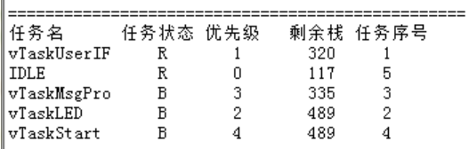

7.1.4.2 运行统计
#if( configGENERATE_RUN_TIME_STATS == 1 )

static BaseType_t prvRunTimeStatsCommand( char *pcWriteBuffer, size_t xWriteBufferLen, const char *pcCommandString )
{
const char * const pcHeader = " Abs Time % Time\r\n****************************************\r\n";
BaseType_t xSpacePadding;

/* Remove compile time warnings about unused parameters, and check the
write buffer is not NULL. NOTE - for simplicity, this example assumes the
write buffer length is adequate, so does not check for buffer overflows. */
( void ) pcCommandString;
( void ) xWriteBufferLen;
configASSERT( pcWriteBuffer );

/* Generate a table of task stats. */
strcpy( pcWriteBuffer, "Task" );
pcWriteBuffer += strlen( pcWriteBuffer );

/* Pad the string "task" with however many bytes necessary to make it the
length of a task name. Minus three for the null terminator and half the
number of characters in "Task" so the column lines up with the centre of
the heading. */
for( xSpacePadding = strlen( "Task" ); xSpacePadding < ( configMAX_TASK_NAME_LEN - 3 ); xSpacePadding++ )
{
/* Add a space to align columns after the task's name. */
*pcWriteBuffer = ' ';
pcWriteBuffer++;

/* Ensure always terminated. */
*pcWriteBuffer = 0x00;
}

strcpy( pcWriteBuffer, pcHeader );
vTaskGetRunTimeStats( pcWriteBuffer + strlen( pcHeader ) );

/* There is no more data to return after this single string, so return
pdFALSE. */
return pdFALSE;
}

#endif /* configGENERATE_RUN_TIME_STATS */
执行结果截图如下：
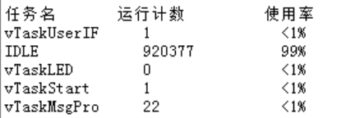

7.1.4.3 获取heap状态
#if( configINCLUDE_QUERY_HEAP_COMMAND == 1 )

static BaseType_t prvQueryHeapCommand( char *pcWriteBuffer, size_t xWriteBufferLen, const char *pcCommandString )
{
/* Remove compile time warnings about unused parameters, and check the
write buffer is not NULL. NOTE - for simplicity, this example assumes the
write buffer length is adequate, so does not check for buffer overflows. */
( void ) pcCommandString;
( void ) xWriteBufferLen;
configASSERT( pcWriteBuffer );

sprintf( pcWriteBuffer, "Current free heap %d bytes, minimum ever free heap %d bytes\r\n", ( int ) xPortGetFreeHeapSize(), ( int ) xPortGetMinimumEverFreeHeapSize() );

/* There is no more data to return after this single string, so return
pdFALSE. */
return pdFALSE;
}

#endif /* configINCLUDE_QUERY_HEAP */
执行结果如下：
Current free heap 21400 bytes, minimum ever free heap 21400 bytes。

8 GUI

8.1 GUI选择
目前嵌入式的GUI市面上有不少，比如emWin，ucGUI等，但是一般都是需要授权，或是不能提供源码。因为我们在手表上面做的GUI界面需要比较高的客制化，所以，制定了如下的一些选择原则：
- 能够开放源码；
- 简单，轻便，容易移植；
- 没有版权的问题；
- 有比较清晰的文档。

8.2 uGUI移植

8.2.1 uGUI基础
uGUI是一个开源的项目，官网地址为www.embeddedlightning.com，其源码已经在github上面开放：https://github.com/achimdoebler/UGUI。
uGUI具有如下的特性：
- 支持任何颜色，灰度或单色显示；
- 支持任何显示分辨率；
- 支持多个不同的显示；
- μGUI支持触摸屏技术（如AR，PCAP）；
- μGUI支持Windows和对象（如按钮、文本框）；
- 可用的16种不同的字体；
- 集成和自由可扩展的系统控制台；
- 提供基本的几何函数（如线，圆，框架等）；
- 可以很容易地移植到几乎任何一个单片机系统；
- 无风险动态内存分配所需。
uGUI支持Window，并提供诸如button，textbox或image等控件，Window管理着所有添加到该window的控件。
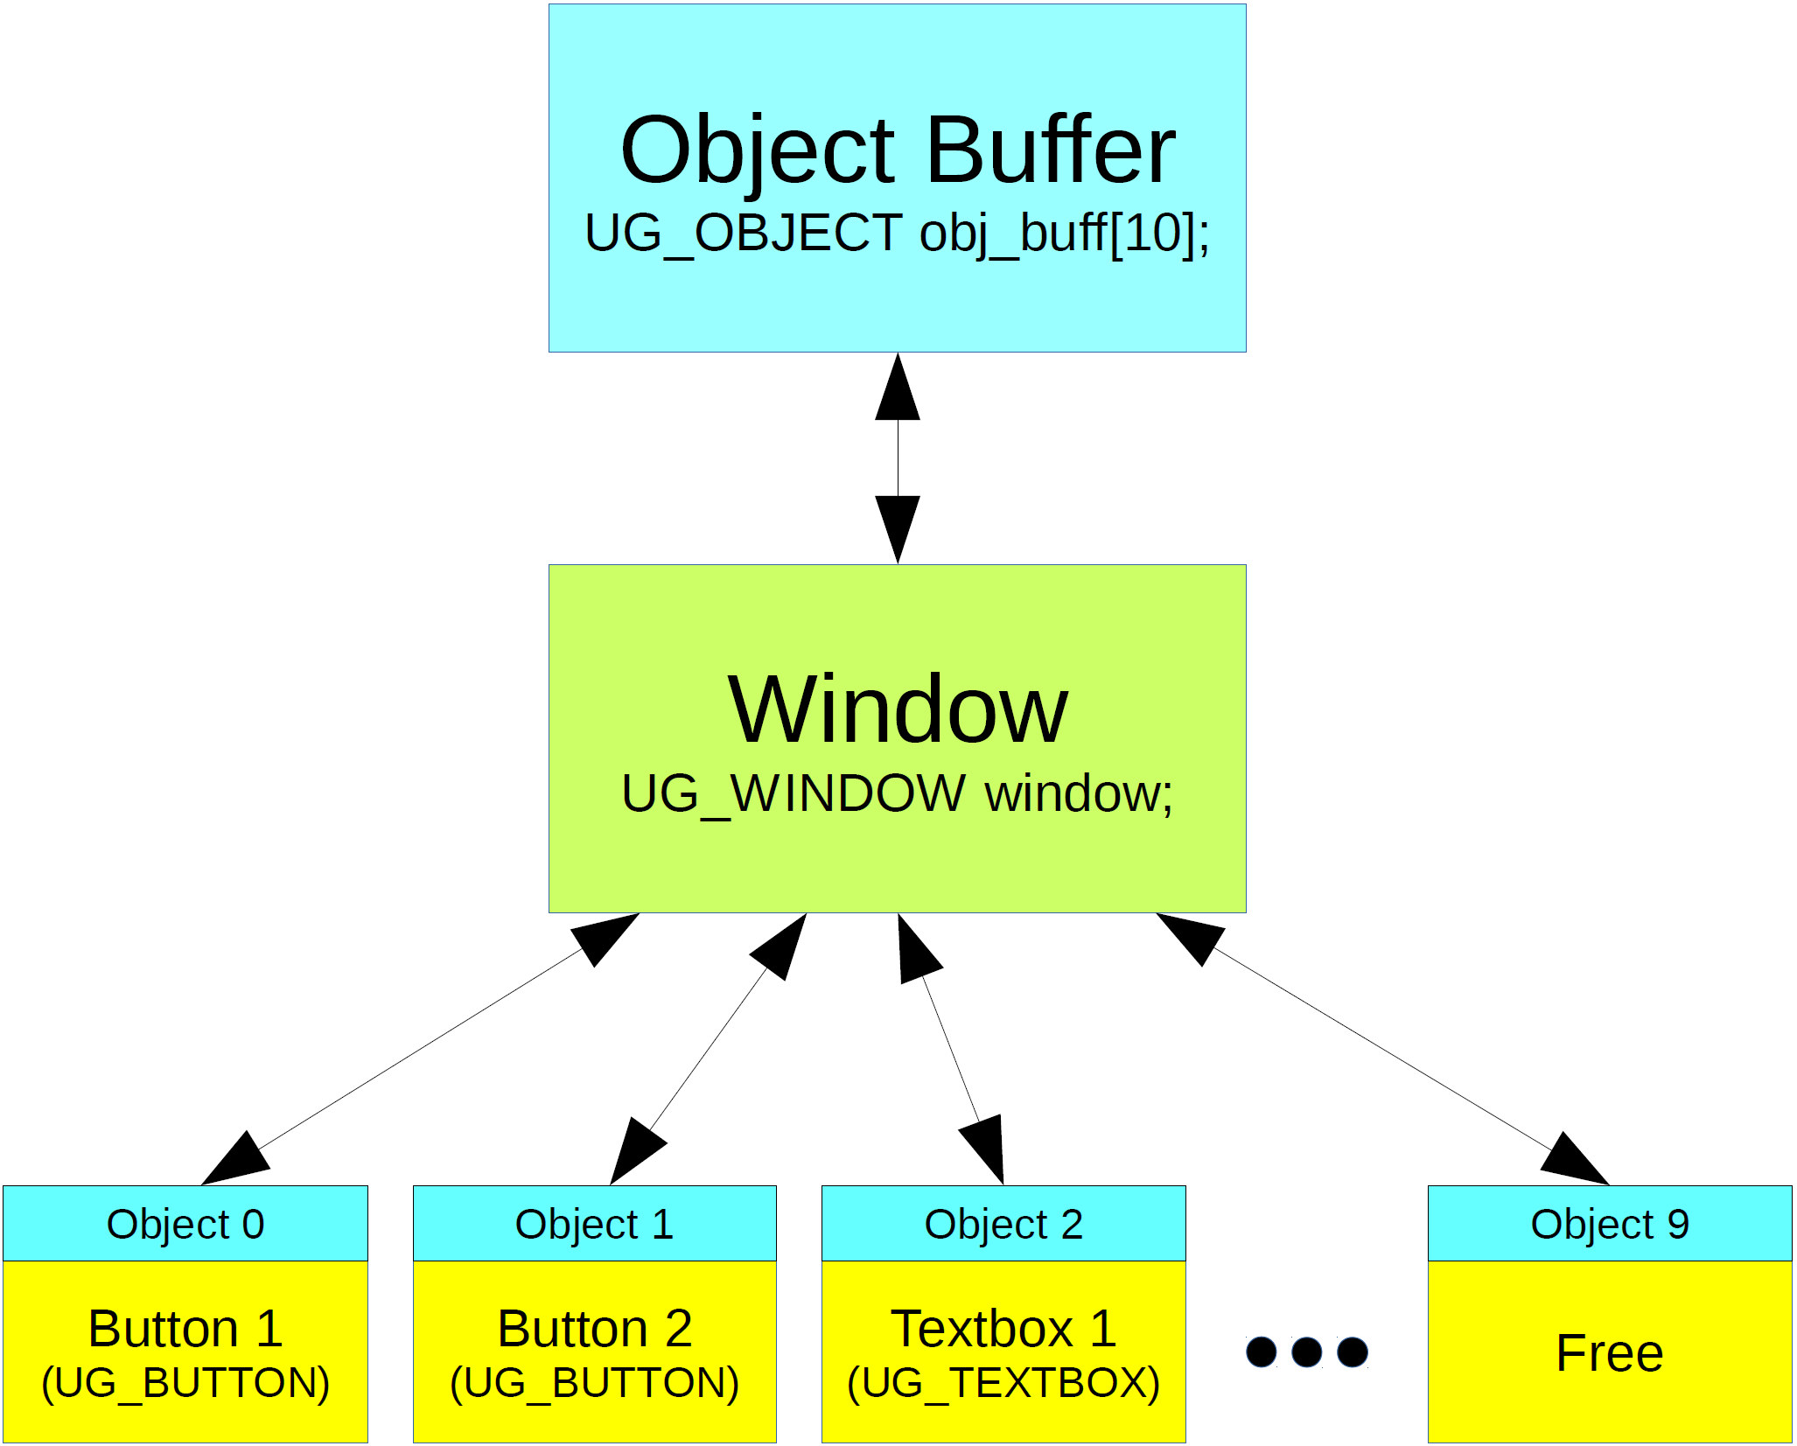

8.2.2 uGUI移植
在导入uGUI提供的ugui.c和ugui.h之后，需要实现的接口函数为void (*pset)(UG_S16,UG_S16,UG_COLOR)，这个可以通过UG_Init（）导入到uGUI系统中。比如：
void UserPixelSetFunction(int16_t x, int16_t y, UG_COLOR c)
{
lcdif_drawPixel(x,y,c);
}
UG_Init(&gui_test,UserPixelSetFunction,480,272);
当然，以上的移植方式是以软件绘点为基础，从而形成了点，线，面的整个UI界面的实现。
好在，uGUI也考虑了硬件绘制的接口，_HW_DrawLine()和_HW_DrawFrame()。

8.3 uGUI界面实现

8.3.1 UG_GUI
在uGUI的设计中，将每一个显示设备都用一个UG_GUI结构体来表示，并通过调用UG_Init（）完成该结构体的初始化，通过调用UG_SelectGUI完成显示设备的选择。
typedef struct
{
void (*pset)(UG_S16,UG_S16,UG_COLOR);
UG_S16 x_dim;
UG_S16 y_dim;
UG_TOUCH touch;
UG_WINDOW* next_window;
UG_WINDOW* active_window;
UG_WINDOW* last_window;
struct
{
UG_S16 x_pos;
UG_S16 y_pos;
UG_S16 x_start;
UG_S16 y_start;
UG_S16 x_end;
UG_S16 y_end;
UG_COLOR fore_color;
UG_COLOR back_color;
} console;
UG_FONT font;
UG_S8 char_h_space;
UG_S8 char_v_space;
UG_COLOR fore_color;
UG_COLOR back_color;
UG_COLOR desktop_color;
UG_U8 state;
UG_DRIVER driver[NUMBER_OF_DRIVERS];
} UG_GUI;
上面很多的item可以通过item name大概知道具体内涵。特别说明下， void (*pset)(UG_S16,UG_S16,UG_COLOR);这个就是指向lcd的描点实现。

8.3.2 创建Window及控件
/*Create the window ( link the object buffer and the callback function to the window ) */
// 调用UG_WindowCreate函数创建一个句柄。
UG_WindowCreate ( &window_1 , objbuffwnd1 , MAX_OBJECTS, window_1_callback);
//UG_WindowSetTitleText(&window_1,"uGUI Dmeo Window");
//UG_WindowSetTitleTextFont ( &window_1 , &FONT_12X20) ;
//UG_WindowSetTitleColor( &window_1,C_VIOLET);
UG_WindowSetStyle( &window_1,WND_STYLE_HIDE_TITLE | WND_STYLE_2D);
UG_WindowSetForeColor( &window_1,C_YELLOW);
UG_WindowSetBackColor( &window_1,C_BLACK);

/* Create some buttons ( link each object container to the window ) */
UG_ButtonCreate ( &window_1 , &button_1 , BTN_ID_0 , 10 , 10 , 200 , 60 ) ;
UG_ButtonSetFont( &window_1, BTN_ID_0, &FONT_12X20);

/* Create a TextBox */
UG_TextboxCreate( &window_1, &textbox_1, TXB_ID_0, 200,10,450,200);
UG_TextboxSetAlignment( &window_1, TXB_ID_0, ALIGN_CENTER );
UG_TextboxSetFont( &window_1, TXB_ID_0, &FONT_12X20);
UG_TextboxSetForeColor( &window_1, TXB_ID_0,C_RED);
UG_TextboxSetBackColor( &window_1, TXB_ID_0,C_BLACK);
// UG_ButtonCreate ( &window_1 , &button_2 , BTN_ID_1 , 10 , 80 , 110 , 130 ) ;
// UG_ButtonCreate ( &window_1 , &button_3 , BTN_ID_2 , 10 , 150 , 110 , 200 ) ;
/* Fi n all y , show the window */

UG_TextboxCreate( &window_1, &textbox_3, TXB_ID_3, 0,100,150,140);
UG_TextboxSetAlignment( &window_1, TXB_ID_3, ALIGN_CENTER );
UG_TextboxSetFont( &window_1, TXB_ID_3, &FONT_12X20);
UG_TextboxSetForeColor( &window_1, TXB_ID_3,C_RED);
UG_TextboxSetBackColor( &window_1, TXB_ID_3,C_BLACK);

UG_TextboxCreate( &window_1, &textbox_4, TXB_ID_4, 0,140,150,180);
UG_TextboxSetAlignment( &window_1, TXB_ID_4, ALIGN_CENTER );
UG_TextboxSetFont( &window_1, TXB_ID_4, &FONT_12X20);
UG_TextboxSetForeColor( &window_1, TXB_ID_4,C_RED);
UG_TextboxSetBackColor( &window_1, TXB_ID_4,C_BLACK);

UG_TextboxCreate( &window_1, &textbox_5, TXB_ID_5, 0,180,150,220);
UG_TextboxSetAlignment( &window_1, TXB_ID_5, ALIGN_CENTER );
UG_TextboxSetFont( &window_1, TXB_ID_5, &FONT_12X20);
UG_TextboxSetForeColor( &window_1, TXB_ID_5,C_RED);
UG_TextboxSetBackColor( &window_1, TXB_ID_5,C_BLACK);
上面的这个代码片段非常好理解。先创建一个window，然后使用该window创建控件，注意控件位置是与window的相对位置。

8.3.3 显示
uGUI window的显示必须显性调用函数UG_Update()。因此，这个函数必须周期性调用。
while(true){
if(UG_Update_Time)
{
UG_ButtonSetText( &window_1, BTN_ID_0, acTime);
UG_Update_Time = false;
}
if(UG_Update_Msg)
{
UG_TextboxSetText( &window_1, TXB_ID_0,acNotification);
UG_Update_Msg = false;
}

if(UG_Update_Sensor)
{
UG_TextboxSetText( &window_1, TXB_ID_3, acGSensorX);
UG_TextboxSetText( &window_1, TXB_ID_4, acGSensorY);
UG_TextboxSetText( &window_1, TXB_ID_5, acGSensorZ);
UG_Update_Sensor = false;
}

UG_Update();
lcdif_swapBuffer();
}

8.3.4 消息和回调
创建window的时候，需要传递一个callback函数指针，一旦有消息传递到该window，callback函数就会被调用。注意，这个时候，window和控件就类似一个总分的机制。Window根据事件中object的id，确定执行相应的工作。

8.3.4.1 消息
消息结构体定义如下：
/* Message structure */
typedef struct
{
UG_U8 type;
UG_U8 id;
UG_U8 sub_id;
UG_U8 event;
void* src;
} UG_MESSAGE;
- Type：消息类型
目前定义的消息有三种：
/* Message types */
#define MSG_TYPE_NONE 0
#define MSG_TYPE_WINDOW 1
#define MSG_TYPE_OBJECT 2
但是，实际上使用的只有MSG_TYPE_OBJECT。
- Id： object id，一般用来表示MSG的接收者的类型
- Sub_id：子ID，比如BTN_ID_0.
- Event：事件，比如单击按钮等。
- Src：指向UG_OBJECT，一般用来表示MSG的发送者
void _UG_SendObjectPrerenderEvent(UG_WINDOW *wnd,UG_OBJECT *obj)
{
UG_MESSAGE msg;
msg.event = OBJ_EVENT_PRERENDER;
msg.type = MSG_TYPE_OBJECT;
msg.id = obj->type;
msg.sub_id = obj->id;
msg.src = obj;

wnd->cb(&msg);
}

8.3.4.2 回调函数
在uGUI的设计中，回调函数在createwindow的时候就已经指定。一旦window创建成功，所有关于window及其子控件的消息处理都在这个回调函数中完成。
典型的回调函数的实现如下：
void window_1_callback ( UG_MESSAGE* msg )
{
i f ( msg->type == MSG_TYPE_OBJECT )
{
i f ( msg->id == OBJ_TYPE_BUTTON )
{
switch ( msg->sub_id )
{
case BTN_ID_0 :
{
// . . .
break ;
}
case BTN_ID_1 :
{
// . . .
break ;
}
}
}
}
}

8.4 绘制过程优化
在嵌入式系统中，MCU/CPU的性能都是有限的。如果长时间占用系统效率显然会导致功耗及相应的降低，特别是对于循环调用的函数。因此，在做这个项目中，也有对绘制这边做了一些特别的优化，主要有如下几点：
- 局部更新
- 采用双buffer
- 导入硬件绘制支持
- 实现vsync机制，对齐显示
这边重点看下双缓冲机制的实现：
void lcdif_drawPixel(int16_t x, int16_t y, UG_COLOR c)
{
#ifdef USE_COLOR_RGB888
memcpy((void *)(DDR_LCD_BASE1 + y * WQVGA_FW * 3 + x*3), c, 3);
#endif
#ifdef SUPPORT_DOUBLE_BUFFER
if(front_index == 0)
{
memset((void *)(DDR_LCD_BASE1 + y * WQVGA_FW * 2 + x*2), (uint8_t)c, 1);
memset((void *)(DDR_LCD_BASE1 + y * WQVGA_FW * 2 + x*2+1), (uint8_t)(c>>8), 1);
}else
{
memset((void *)(DDR_LCD_DOUBLE_BUFFER_BASE1 + y * WQVGA_FW * 2 + x*2), (uint8_t)c, 1);
memset((void *)(DDR_LCD_DOUBLE_BUFFER_BASE1 + y * WQVGA_FW * 2 + x*2+1), (uint8_t)(c>>8), 1);
}
#else
memset((void *)(DDR_LCD_BASE1 + y * WQVGA_FW * 2 + x*2), (uint8_t)c, 1);
memset((void *)(DDR_LCD_BASE1 + y * WQVGA_FW * 2 + x*2+1), (uint8_t)(c>>8), 1);
#endif
}

void lcdif_swapBuffer(void)
{
#ifdef SUPPORT_DOUBLE_BUFFER
front_index = back_index;
back_index = (back_index + 1) % 2;
if(front_index == 1)
{
writel(DDR_LCD_DOUBLE_BUFFER_BASE1, HW_LCDIF_CUR_BUF); //frame buffer start address
writel(DDR_LCD_BASE1, HW_LCDIF_NEXT_BUF);
memcpy((void*)DDR_LCD_DOUBLE_BUFFER_BASE1,(void*)DDR_LCD_BASE1,WQVGA_FW * WQVGA_FH * 2);
}else
{
writel(DDR_LCD_BASE1, HW_LCDIF_CUR_BUF); //frame buffer start address
writel(DDR_LCD_DOUBLE_BUFFER_BASE1, HW_LCDIF_NEXT_BUF);
memcpy((void*)DDR_LCD_BASE1,(void*)DDR_LCD_DOUBLE_BUFFER_BASE1,WQVGA_FW * WQVGA_FH * 2);
}
#endif
}
需要优化的点有两处，分别是描点函数和显示buffer起始位置的指定。

9 PaceWear RTOS设计

9.1 软件框架
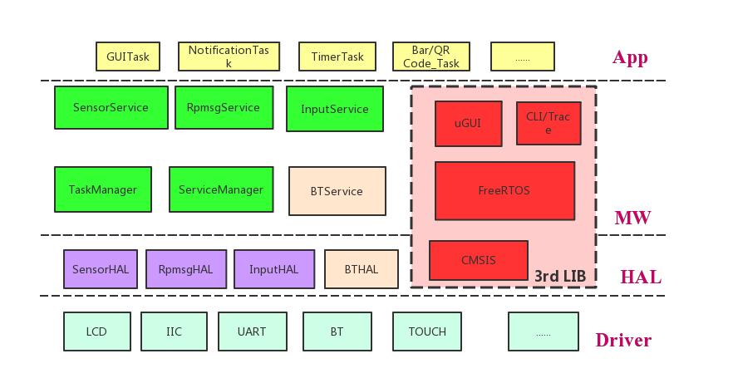
在整个软件架构的设计中，分为四层，包括App，MW，HAL和Driver。
- Driver
Driver主要提供硬件的驱动能力，包括LCD，I2C，UART，BT和Touch等。
- HAL
HAL层为MW屏蔽硬件平台的差异，包括SensorHAL，RpmsgHAL，InputHAL和BTHAL等。
- MW
MW层作为硬件隔离层，提供Sensor数据，核间通信等能力支撑。
- App
应用层目前规划了几个主要功能：计时，消息通知，窗口显示，条形码/二维码等。

9.2 SensorService
SensorService为Task提供实时sensor数据。
比如，Gryo Sensor数据，我们使用结构体gyro_sensor_t来表示采集到的sensor数据。
typedef struct _gyro_sensor
{
int32_t iSumYpFast[3]; // sum of fast measurements
float fYp[3]; // raw gyro sensor output (deg/s)
float fDegPerSecPerCount; // initialized to FDEGPERSECPERCOUNT
int16_t iYpFast[3]; // fast (typically 200Hz) readings
int16_t iYp[3]; // averaged gyro sensor output (counts)
} gyro_sensor_t;
而MW提供的注册监听的数据结构如下：
typedef struct _Sensor_Listener
{
int mSensorType;
SensorCallbackFunction_t pxCallbackFunction;
ListItem_t xSensorListenerListItem;
SensorEvent_t *mEvent;
}SensorListener_t;

typedef struct _Sensor_
{
char mName[10];
char mVendor[10];
int mVersion;
int mHandle;
int mType;
float mMaxRange;
float mResolution;
float mPower;
}Sensor;

typedef struct _Sensor_Event_
{
Sensor mSenor;
float values[4];
}SensorEvent_t;
为了达到应用和底层硬件彻底隔离的状态，我们在MW，也就是SensorService上设计了如下的时序控制：
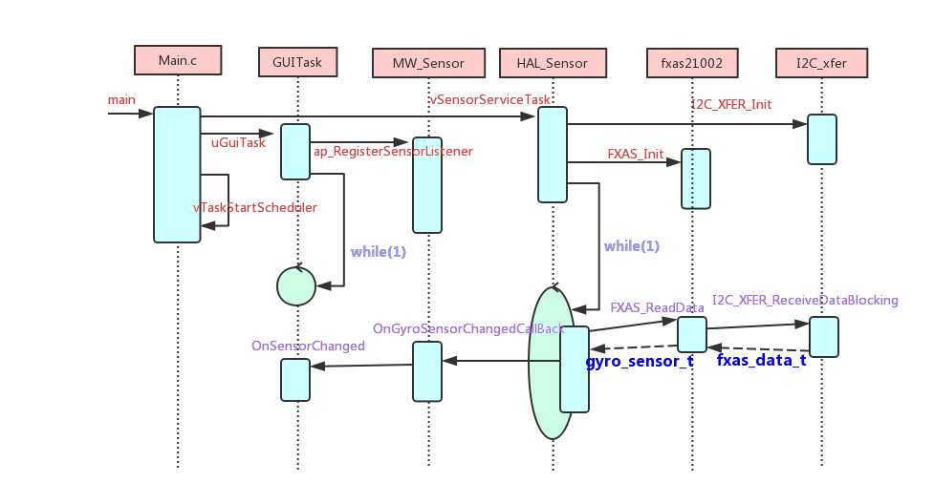
整个过程大概解析如下：
- 在创建Task的时候，GUITask，通过函数ap_RegisterSensorListener往MW_Sensor注册了一个监听；
- 与此同时，在HAL层中创建另一个Task，vSensorServiceTask，用来不断读取Sensor数据（Poll/Int模式都可以）。
- 当有sensor数据改变的时候，HAL层会回到MW层的回调函数OnGyroSensorChangedCallBack（）。在这个回调函数中，会再次调用App层注册的回调函数OnSensorChanged（）将数据传递到App层。
从而实现了sensor数据从driver到App的整个传输通路，这个过程依赖FreeRTOS提供的链表数据结构，建议先阅读第3章了解相关的技术细节。

9.4 RpmsgService
Rpmsg的实现架构也类似，有兴趣的同学可以阅读下源码。
不过，这里需要特别对Rpmsg传递的消息的数据结构做一下说明：
typedef struct _RPMSG_Event_
{
char values[256];
int len;
}RpmsgEvent_t;
/*
* Defines the prototype to which timer callback functions must conform.
*/
typedef void (*RpmsgCallbackFunction_t)(RpmsgEvent_t * mListener);
typedef void (*RpmsgSendFunction_t)(RpmsgEvent_t * mListener);
typedef struct _Rpmsg_Listener
{
RpmsgCallbackFunction_t pxCallbackFunction;
RpmsgSendFunction_t pxSendFunction;
ListItem_t xRpmsgListenerListItem;
RpmsgEvent_t *mEvent;
}RpmsgListener_t;
目前我们暂时对values做了如下的规定：
前面几个是数字，代表后面字段的长度。
对于传输过来数据的解析函数如下：
void UpdateDataFromRpmsg(RpmsgEvent_t* mRpmsgEvent)
{
char temp[30];
int i,j=0,k=0;
int item_num[5];
PRINTF("[OnRpmsgReceived] Gui get the message from rpmsg \"%s\" [len : %d]\r\n", mRpmsgEvent->values,mRpmsgEvent->len);
char *Msg = mRpmsgEvent->values+2;
for(i=0;i<strlen(mRpmsgEvent->values);i++)
{
if(k <5)
{
if(*(Msg+i) != '.')
{
temp[j++] = *(Msg+i);
}else
{
temp[j]='\0';
item_num[k++] = atoi(temp);
j = 0;
}
}else
{
break;
}
}

PRINTF(" %d , %d, %d \r\n", i,j,k);
PRINTF(" %d . %d . %d .%d . %d \r\n", item_num[0],item_num[1],item_num[2],item_num[3],item_num[4]);

memset(acNotification,0x0,sizeof(acNotification));
memset(acGSensorX,0x0,sizeof(acGSensorX));
memset(acGSensorY,0x0,sizeof(acGSensorY));
memset(acGSensorZ,0x0,sizeof(acGSensorZ));
memset(acTime,0x0,sizeof(acTime));

memcpy(acTime,(Msg+i),item_num[0]);
memcpy(acGSensorX,(Msg+i+item_num[0]),item_num[1]);
memcpy(acGSensorY,(Msg+i+item_num[0]+item_num[1]),item_num[2]);
memcpy(acGSensorZ,(Msg+i+item_num[0]+item_num[1]+item_num[2]),item_num[3]);
memcpy(acNotification,(Msg+i+item_num[0]+item_num[1]+item_num[2]+item_num[3]),item_num[4]);
k = 0;
for(i=0;i< strlen(acTime);i++)
{
if(k <3)
{
if(*(acTime+i) != ':' || *(acTime+i) == '\0')
{
temp[j++] = *(acTime+i);
}else
{
temp[j]='\0';
item_num[k++] = atoi(temp);
j = 0;
}
}else
{
break;
}
}
iHour = item_num[0];
iMinute = item_num[1];
iSecond = item_num[2];
PRINTF("Gui Side : \"%s\" %d:%d:%d\r\n", acTime,iHour,iMinute,iSecond);
PRINTF("Gui Side : \"%s\" \r\n", acGSensorX);
PRINTF("Gui Side : \"%s\" \r\n", acGSensorY);
PRINTF("Gui Side : \"%s\" \r\n", acGSensorZ);
PRINTF("Gui Side : \"%s\" \r\n", acNotification);
UG_Update_Msg = true;
UG_Update_Sensor = true;
UG_Update_Time = true;
}

9.5 架构需要改进的地方
- 可否考虑使用ServiceManager，将不同的Service做统一的管理？
- Sensor数据结构是否可以统一？
- 重构Rpmsg消息数据结构？

10 PaceWear 异构双核软件架构

10.1 总体架构
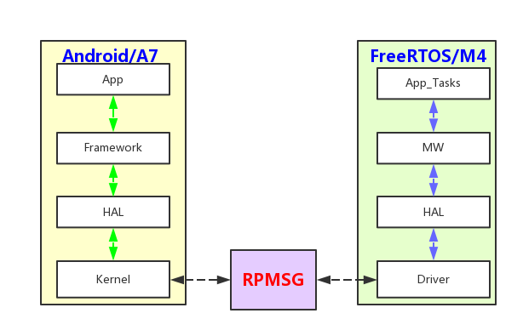
基于性能和功耗的平衡考虑，异构双核是一个很好的架构，当然这个是需要硬件支持的。作为评估的I.MX7D，具备A7和Cortex-M4两个架构的处理器。我们在A7上面运行Android系统，用于提升智能、娱乐、酷炫等功能，在M4上面运行FreeRTOS系统，主打省电。
运行在M4上主要功能：
- 计时，实现秒刷；
- 通过蓝牙接收手机的通知；
- 采集Sensor数据，并保存到共享分区中。
为了实现如上的功能，至少需要解决如下一些问题：
- 在M4上运行蓝牙协议栈；
- 实现共享分区；
- 屏幕共享及控制；
- Sensor共享及控制。

参考文献
【1】嵌入式实时操作系统FreeRTOS的复习---队列管理，
http://blog.sina.com.cn/s/blog_658fcbde0102wa01.html
【2】FreeRTOS高级篇5---FreeRTOS队列分析，
http://blog.csdn.net/zhzht19861011/article/details/51510384
【3】 FreeRTOS高级篇7---FreeRTOS内存管理分析，
http://blog.csdn.net/zhzht19861011/article/details/51606068
【4】利用3轴数字加速度计实现功能全面的计步器设计，
http://www.analog.com/library/analogDialogue/china/archives/44-06/pedometer.html
【5】FreeRTOS源码下载CSDN地址，
http://download.csdn.net/detail/zhzht19861011/9533821
【6】 FreeRTOS系列第6篇---FreeRTOS内核配置说明
http://blog.csdn.net/zhzht19861011/article/details/50134883
【7】FreeRTOS操作系统教程
http://bbs.armfly.com/read.php?tid=17658
【8】基于STM32F429的freeRTOS的低功耗学习
http://bbs.eeworld.com.cn/thread-474584-1-1.html
【9】Cortext M3权威指南
【10】Cortext M3 TechM
【11】如何在FreeRTOS下实现低功耗——MSP430F5438平台，
http://blog.csdn.net/xukai871105/article/details/12751435

